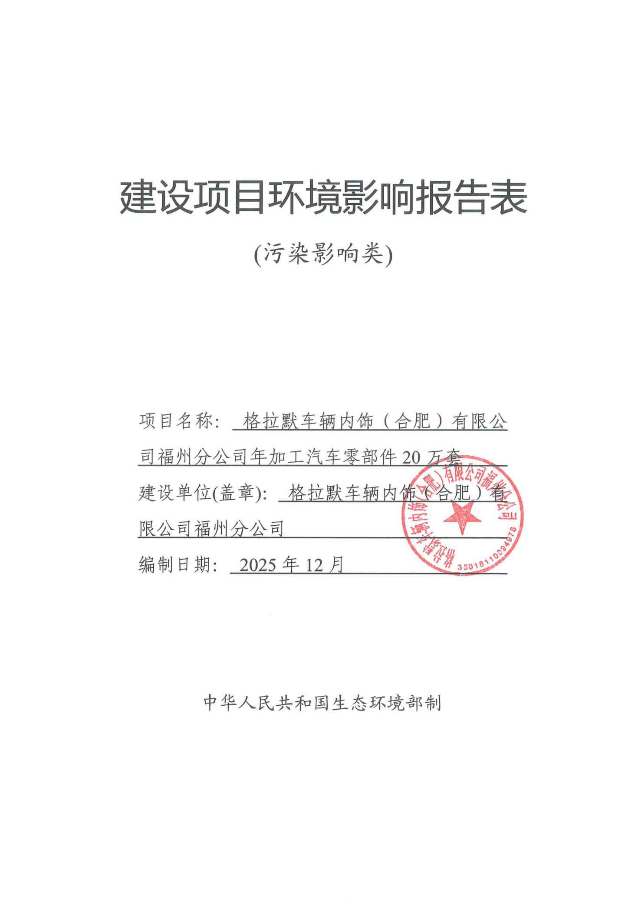

建设项目环境影响报告表
(污染影响类)

项目名称： 格拉默车辆内饰（合肥）有限公司福州分公司年加工汽车零部件20万套 建设单位(盖章)： 格拉默车辆内饰（合肥）有限公司福州分公司
编制日期： 2025年12月

中华人民共和国生态环境部制

目录

一、建设项目基本情况 1
二、建设项目工程分析 12
三、区域环境质量现状、环境保护目标及评价标准 23
四、主要环境影响和保护措施 34
五、环境保护措施监督检查清单 67
六、结论 71
附表 72

附件：
附件一 委托书
附件二 营业执照及法人身份证复印件
附件三 项目发改投资备案表
附件四 不动产权证
附件五 厂房租赁协议
附件六 出租方环评批复
附件七 规划局盖章总平面图
附件八 胶粘剂、固化剂成分报告及VOCs含量检测报告
附件九 大气环境、声环境现状检测报告
附件十 污水接管证明
附件十一 生态环境分区管控综合查询报告
附件十二 排污指标取得事宜的承诺书

附图：
附图1 项目地理位置图
附图2 项目周边环境示意图
附图3 项目周边及厂区现状拍摄图
附图4 项目厂区总平及雨污管网图
附图5 1号厂房三层平面图
附图6 1号厂房屋面层平面图

一、建设项目基本情况
建设项目名称 |  | 格拉默车辆内饰（合肥）有限公司福州分公司年加工汽车零部件20万套
项目代码 |  | 2511-350181-04-01-297347
建设单位联系人 |  | 唐宇欣 | 联系方式
建设地点 |  | 福建省福州市福清市石竹街道融侨开发区  （租赁福州聚德电子有限公司1号厂房三层）
地理坐标 |  | (经度：119°17′28.456″，纬度：25°45′17.601″)  地理位置图详见附图1
国民经济  行业类别 |  | C3670 汽车零部件及配件制造 | 建设项目  行业类别 | 三十三、汽车制造业 36-71汽车零部件及配件制造 367－其他(年用非溶剂型低V0Cs含量涂料10吨以下的除外)
建设性质 |  | ☑新建  □改建  □扩建  □技术改造 | 建设项目  申报情形 | ☑首次申报项目  □不予批准后再次申报项目  □超五年重新审核项目  □重大变动重新报批项目
项目审批(核准/备案)部门(选填) |  | 福清市发展和改革局 | 项目审批(核准/  备案)文号(选填) | 闽发改外备[2025]A060019号
总投资(万元) |  | 630 | 环保投资(万元) | 31.5
环保投资占比(%) |  | 5% | 施工工期 | 2026年1月—2026年3月
是否开工建设 |  | ☑否  □是： | 用地(用海)  面积(m²) | 2000
专项评价设置情况 | 根据《建设项目环境影响报告表编制技术指南(污染影响类)(试行)》，项目工程专项设置情况参照表1专项评价设置原则表，项目无需设置专项评价，具体详见表1-1。  表1-1 项目专项评价设置表
  专项评价类别 | 涉及项目类别 | 本项目评价 | 是否设置专项
  大气 | 排放废气含有毒有害污染物、二噁英、苯并[a]芘、氰化物、氯气且厂界外500米范围内有环境空气保护目标的建设项目 | 本项目产生的废气主要污染物为颗粒物、非甲烷总烃，不涉及排放有毒有害污染物清单里的污染物，不涉及二噁英、苯并[a]芘、氰化物、氯气 | 否
  地表水 | 新增工业废水直排建设项目(槽罐车外送污水处理厂的除外)；新增废水直排的污水集中处理厂 | 项目无生产废水外排，生活污水统一经化粪池预处理后排入市政污水管网送往福清市第二污水处理厂集中处理 | 否
  环境  风险 | 有毒有害和易燃易爆危险物质存储量超过临界量的建设项目 | 本项目危险物质存储量未超过临界量 | 否
  生态 | 取水口下游500米范围内有重要水生生物的自然产卵场、索饵场、越冬场和洄游通道的新增河道取水的污染类建设项目 | 本项目不涉及取水口 | 否
  海洋 | 直接向海排放污染物的海洋工程建设项目 | 本项目不属于向海洋排放污染物的海洋工程建设项目 | 否
规划情况 | 规划名称：《福清融侨经济技术开发区总体规划(2018—2035年)》  审批机关：福清市人民政府  审批文件名称及文号：《福清市人民政府关于同意融侨经济技术开发区总体规划(2018—2035年)编制范围的批复》(融政综〔2019〕189号)
规划环境影响评价情况 | 规划环境影响评价文件名称：《福清融侨经济技术开发区总体规划(2018-2035)环境影响报告书》  审查机关：中华人民共和国生态环境部  审查文件名称及文号：《福清融侨经济技术开发区总体规划(2018-2035)环境影响报告书》(环审〔2020〕80号)
规划及规划环境影响评价符合性分析 | 1、与《福清融侨经济技术开发区总体规划(2018—2035年)》符合性分析  根据《福清融侨经济技术开发区总体规划(2018—2035年)》的“产业发展－第二十二条 构建“3+1”的产业体系：  1、三大支柱产业  电子信息产业：显示科技、云计算、电子元器件、光电科技、计算机与智能终端设备等。  精密汽车部件产业：汽车电气电子装置、动力传动装置、汽车轴承、新能源动力电池等。  光学产业：光学部件、光通讯技术、电子光学、虚拟现实装置等。  在三大支柱产业基础之上，完善与其相关的配套产业。  2、一项新兴产业  现代服务业：金融商务、总部经济、科技研发、文化创意、物流展销都市型产业与服务型制造业。  项目位于福建省福州市福清市石竹街道融侨开发区（租赁福州聚德电子有限公司1号厂房三层），从事汽车零部件加工，属于三大支柱产业的相关配套产业基础，因此项目选址和产业定位符合《福清融侨经济技术开发区总体规划(2018—2035年)》。  2、与《融侨经济技术开发区总体规划环境影响报告书(2018—2035年)》符合性分析  根据《福清融侨经济技术开发区总体规划环境影响报告书(2018—2035年)》及其审查意见(环审[2020]80号)，开发区主导行业涉及国民经济类别主要包括 C29、C304、C33、C34、C35、C36、C38、C39、C40。本项目主要从事汽车零部件加工，属于C3670 汽车零部件及配件制造，为开发区主导产业。  对照《福清融侨经济技术开发区总体规划(2018—2035年)环境影响报告书》中配套及其他行业环境准入要求及其审查小组意见，项目与规划区主导产业环境准入清单及环评审查意见符合性分析，详见表1-2。  表1-2 规划区主导产业环境准入清单及环评审查意见对照一览表  综上，项目符合《福清融侨经济技术开发区总体规划(2018—2035年)环境影响报告书》环境准入清单及环评审查意见中的相关要求。  3、与闽江调水工程新局调节库缓冲区(GK-03)空间单元符合性分析详见下表1-3，项目与新局调节库方位图详见图1-1。  表1-3 本项目与闽江调水工程新局调节库空间布局管控清单一览表  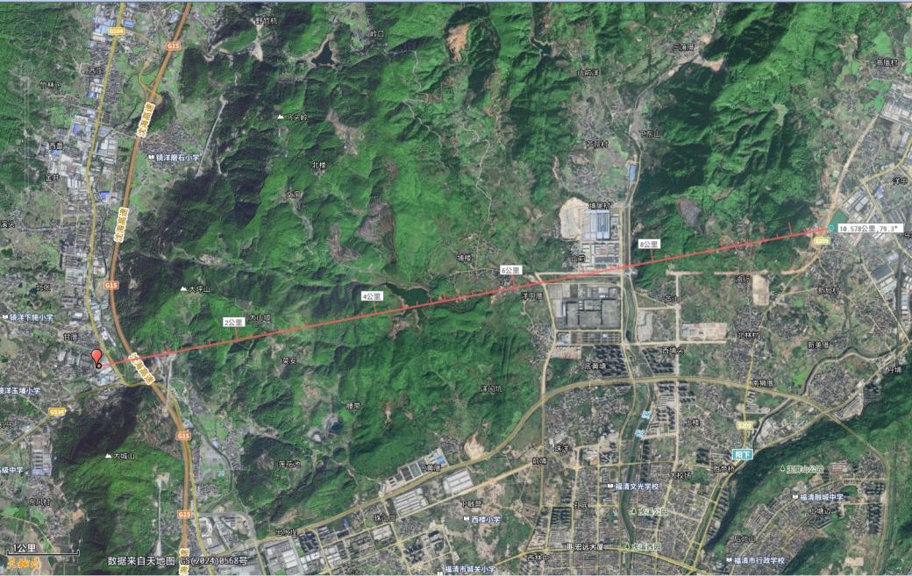  本项目所在位置  新局调节库所在位置  图1-1 项目与新局调节库方位图
  类别名称 | 空间布局约束 | 本项目情况 | 符合性
  产业导向 | 1、符合国家及地方产业政策；  2、符合所属行业有关发展规划 | 本项目符合国家及地方产业政策、所属行业有关发展规划，已获得立项备案 | 符合
  规划选址 | 选址符合规划区范围内各单元控制性详细规划 | 项目位于福建省福州市福清市石竹街道融侨开发区（租赁福州聚德电子有限公司1号厂房三层），选址符合福清融侨经济技术开发区的用地规划 | 符合
  清洁生产 | 入区项目生产工艺、装备技术水平等应达到国内同行业领先水平；水耗、能耗指标应设定在清洁生产一级水平(国际先进水平)或二级水平(国内先进水平) | 项目所采用的生产工艺、装备技术可达国内先进水平；水耗、能耗指标可达国内先进水平 | 符合
  环境保护 | 符合行业环境准入要求。  2、建设项目排放污染物符合国家、省规定的污染物排放标准。  3、建设项目新增主要污染物排放量符合总量控制和污染物减排要求。  4、废水集中纳管排放。  5、实施技改项目的企业近三年未发生重大污染事故，未发生因环境污染引起的群体事件 | 1、本项目主要从事汽车零部件加工，C3670 汽车零部件及配件制造为开发区主导行业；  2、项目各污染物经收集处理后可达标排放；  3、项目主要新增污染物VOCs将按主管部门要求进行总量控制；  4、项目生活污水通过厂区污水总排口纳入市政污水管网；  5、项目为新建项目 | 符合
  空间布局约束 | 禁止新建：  1、涉及开炼、密炼、硫化工艺；  2、采用煤、油、生物质等非清洁能源；  3、再生橡胶制造、橡胶加工、橡胶制品翻新；  4、废塑料再生现代生产能力允许企业在一定期限内采取措施改造升级。 | 1、项目主要生产工序为调胶、喷胶、辊胶、烘干、热铆焊接，不涉及开炼、密炼、硫化；  2、本项目不属于再生橡胶制造、橡胶加工、橡胶制品翻新行业；  4、项目不涉及废塑料。 | 符合
  污染物排放管控 | 1、新、改、扩建项目新增大气污染物(现阶段指SO₂、NOx)排放量实行1.5倍削减替代(不含使用天然气、液化石油气等作为燃料的非火电锅炉和工业炉窑)。  2、新、改、扩建项目新增VOCs排放量实行倍量削减替代。  3、工业企业废水全部纳管进入污水处理厂集中处理后达标排放。 | 1、项目不涉及SO₂、NO_{x}；  2、新增VOCs指标将按照主管部门要求申请倍量削减替代；  3、本项目无生产废水外排，生活污水全部纳管进入污水处理厂集中处理后达标排放。 | 符合
  资源环境效率管控 | 29 橡胶和塑料制品业：  1、能耗不超过0.23吨标煤/万元工业增加值；  2、水耗不超过1.19t/万元工业增加值；  3、污水排放量不超过0.46t/万元工业增加值；  4、VOCs排放量不超过0.46kg/万元工业增加值。 | 工业增加值约为12000万元；  1、能耗79万kWh/a，折标为97.091吨标煤，则项目能耗约0.0081吨/万元工业增加值；  2、水耗为1035t/a，折标为0.089吨标煤，项目水耗约2.6*10—5吨/万元工业增加值；  3、无生产废水排放；  4、项目VOCs排放量为0.41t/a，则VOCs排放量为0.03kg/万元工业增加值。 | 符合
  所含空间单元(规划区块编号) | 面积(hm²) | 现状用地类型 | 四至范围 | 管控要求 | 本项目符合性分析
  闽江调水工程新局调节库缓冲区  (GK-03) | 108.66 | 水域、村庄、空地及少量工业用地、道路等 | 调节库周边200m范围内 | 1、禁止工业企业生产过程使用危化品；  2、禁止新建排放烟粉尘、VOCs废气的工业项目。 | 符合，本项目厂界距离新局调节库约40.496㎞，不涉及调节库周边200m范围内
其他符合性分析 | 1、产业政策适宜性分析  项目主要从事汽车零部件加工，项目不属于《产业结构调整指导目录(2024年本)》中限制和淘汰类的项目且该项目于2025年11月6日通过了福清市发展和改革局的备案(编号：闽发改外备[2025]A060019号，详见附件三)，因此项目的建设内容符合当前国家和地方的产业政策。  2、与城市土地利用规划符合性分析  本项目位于福建省福州市福清市石竹街道融侨开发区（租赁福州聚德电子有限公司1号厂房三层），根据出租方不动产权证“闽(2025)福清市不动产权第9045843号”(详见附件四)，用途为工业用地/厂房，本项目主要从事汽车零部件生产加工，属于工业企业，因此，项目选址符合《福清融侨经济技术开发区总体规划(2018—2035年)》要求，故项目选址合理。  3、与“三区三线”符合性分析  “三区三线”：是根据城镇空间、农业空间、生态空间三种种类的空间，分别对应划定的城镇开发边界、永久基本农田保护红线、生态保护红线三条控制线。  - “三区”(三类空间)  ①城镇空间：指以城镇居民生产、生活为主体功能的国土空间，包括城镇建设空间、工矿建设空间及部分乡级政府驻地的开发建设空间。  ②农业空间：指以农业生产和农村居民生活为主体功能，承担农产品生产和农村生活功能的国土空间，主要包括永久基本农田、一般农田等农业生产用地和村庄等农村生活用地。  ③生态空间：指具有自然属性的以提供生态服务或生态产品为主体功能的国土空间，包括森林、草原、湿地、河流、湖泊、滩涂、荒地、荒漠等  (2)“三线”(三条控制线)  ①生态保护红线：是以重要生态功能区、生态敏感区和生态脆弱区为重点而划定的实施强制性保护的空间边界。  ②永久基本农田保护红线：是按照一定时期人口和经济社会发展对农产品的需求，确定的不得擅自占用或改变用途的耕地。  ③城镇开发边界：是在一定时期内因城市、建制镇以及各类开发区发展需要，可以集中进行开发建设，重点完善其功能的区域边界。  根据《自然资源部办公厅关于北京等省(区、市)启用“三区三线”划定成果作为报批建设项目用地用海依据的函》(自然资办函〔2022〕2207号)，福建省已按照《全国国土空间规划纲要(2021—2035年)》确定的耕地和永久基本农田保护红线任务和《全国“三区三线”划定规则》，完成了“三区三线”划定工作，划定成果符合质检要求，从即日起正式启用，作为建设项目用地用海组卷报批的依据，本项目不占用永久基本农田不占用生态保护红线，工程区位于城镇开发边界范围内，能够符合城镇集中建设区的功能定位。  4、环境功能区划符合性分析  项目运营期环境空气污染排放源强很低，对周围环境空气不会产生显著影响，符合《环境空气质量标准》(GB3095-2012)及其修改单中二级标准；项目无生产废水外排，生活污水经化粪池预处理后排入市政污水管网送往福清市第二污水处理厂集中处理，不直接排入周边地表水体，周边水体太城溪水环境质量目标为《地表水环境质量标准》中Ⅳ类标准，纳污水域龙江水环境质量目标为《地表水环境质量标准》(GB3838-2002)V类标准；项目在采取一定的噪声污染防治措施后，项目产生的噪声不会对周围环境产生显著影响，项目所在区域的环境噪声符合《声环境质量标准》(GB3096-2008)的2类区标准，因此，项目建设符合环境功能规划。  5、与周边相容性分析  根据现场勘查，东侧毗邻福清市诚烨电子有限公司，南侧隔厂界道路为福州雄远建材有限公司，西侧为福清龙翔中英文学校，北侧为太城新厝村边界。距离周边敏感点太城新厝村居民楼约56m、福清龙翔中英文学校27m。项目周边环境示意图详见附图2，项目周边环境现状拍摄图详见附图3；建设单位在切实落实本评价提出的各项污染治理措施的前提下，可实现污染物达标排放且各污染物排放源强较低，运营期产生的“三废”及噪声对周边环境影响不明显，因此，项目建设与周边环境基本相容。  - 与《福州市生态环境分区管控方案(2023年更新)》符合性分析  根据福州市人民政府办公厅关于印发《福州市生态环境分区管控方案(2023年更新)》的通知（榕政办规〔2024〕20号）和福州市生态环境局关于《发布福州市2024年生态环境分区管控动态更新成果的通知》（榕环保综〔2025〕1号），项目与福州市生态环境分区管控方案要求符合性分析如下：

表1-4 与全省生态环境总体准入要求的符合性分析
适用范围 | 准入要求 |  | 本项目情况 | 符合性
全省陆域 | 空间布局约束 | 1.石化、汽车、船舶、冶金、水泥、制浆造纸、印染等重点产业，要符合全省规划布局要求。 | 1-2、本项目主要从事汽车零部件加工，不涉及石化、汽车、冶金、钢铁、水泥等重点行业。  3-4、本项目不属于煤电、氟化工项目。  5-6、项目周边水环境质量达标。生活污水经化粪池处理后接入市政管网汇入污水处理厂。与空间布局约束不冲突。  7、本项目不属于新建用汞的电石法（聚）氯乙烯生产工艺 | 符合
全省陆域 | 空间布局约束 | 2.严控钢铁、水泥、平板玻璃等产能过剩行业新增产能，新增产能应实施产能等量或减量置换。 |  | 符合
全省陆域 | 空间布局约束 | 3.除列入国家规划的大型煤电和符合相关要求的等容量替代项目，以及以供热为主的热电联产项目外，原则上不再建设新的煤电项目。 |  | 符合
全省陆域 | 空间布局约束 | 4.氟化工产业应集中布局在《关于促进我省氟化工产业绿色高效发展的若干意见》中确定的园区，在上述园区之外不再新建氟化工项目，园区之外现有氟化工项目不再扩大规模。 |  | 符合
全省陆域 | 空间布局约束 | 5.禁止在水环境质量不能稳定达标的区域内，建设新增相应不达标污染物指标排放量的工业项目。 |  | 符合
全省陆域 | 空间布局约束 | 6.禁止在通风廊道和主导风向的上风向布局大气重污染企业，推进建成区大气重污染企业搬迁或升级改造、环境风险企业搬迁或关闭退出。 |  | 符合
全省陆域 | 空间布局约束 | 7.新建、扩建的涉及重点重金属污染物［1］的有色金属冶炼、电镀、制革、铅蓄电池制造企业布局应符合《福建省进一步加强重金属污染防控实施方案》（闽环保固体〔2022〕17号）要求。禁止低端落后产能向闽江中上游地区、九龙江北溪江东北引桥闸以上、西溪桥闸以上流域、晋江流域上游转移。禁止新建用汞的电石法（聚）氯乙烯生产工艺。 |  | 符合
全省陆域 | 污染物排放管控 | 1.建设项目新增的主要污染物（含VOCs）排放量应按要求实行等量或倍量替代。重点行业建设项目新增的主要污染物排放量应同时满足《关于加强重点行业建设项目区域削减措施监督管理的通知》（环办环评〔2020〕36号）的要求。涉及新增总磷排放的建设项目应符合相关削减替代要求。新、改、扩建重点行业［2］建设项目要符合“闽环保固体〔2022〕17号”文件要求。涉新增VOCs排放项目，VOCs排放实行区域内等量替代，福州、厦门、漳州、泉州、莆田、宁德等6个重点控制区可实施倍量替代。 | 本项目涉及VOCs排放，项目投产前，按生态环境主管部门相关规定落实挥发性有机物的倍量替代 | 符合
全省陆域 | 污染物排放管控 | 2.新改扩建钢铁、火电项目应执行超低排放限值，有色项目应当执行大气污染物特别排放限值。水泥行业新改扩建项目严格对照超低排放、能效标杆水平建设实施，现有项目超低排放改造应按“闽环规〔2023〕2号”文件的时限要求分步推进，2025年底前全面完成［2］［4］。 | 本项目不属于钢铁、火电项目，无超低排放限值要求 | 符合
全省陆域 | 污染物排放管控 | 3.近岸海域汇水区域、“六江两溪”流域以及排入湖泊、水库等封闭、半封闭水域的城镇污水处理设施执行不低于一级A排放标准。到2025年，省级及以上各类开发区、工业园区完成“污水零直排区”建设，混合处理工业污水和生活污水的污水处理厂达到一级A排放标准。 | 本项目生产过程中不产生生产废水，生活污水依托厂区内化粪池处理达标后接入市政污水管网，纳入福清市第二污水处理厂进行集中处理。 | 符合
全省陆域 | 污染物排放管控 | 4.优化调整货物运输方式，提升铁路货运比例，推进钢铁、电力、电解铝、焦化等重点工业企业和工业园区货物由公路运输转向铁路运输。 | 本项目不属于钢铁、电力、电解铝、焦化、石化、涂料、纺织印染、橡胶、医药等重点工业企业 | 符合
全省陆域 | 污染物排放管控 | 5.加强石化、涂料、纺织印染、橡胶、医药等行业新污染物环境风险管控。 | 本项目不属于钢铁、电力、电解铝、焦化、石化、涂料、纺织印染、橡胶、医药等重点工业企业 | 符合
全省陆域 | 资源开发效率要求 | 1.实施能源消耗总量和强度双控。 | 本项目仅使用电能和水能，不涉及其他能源，项目所采用的生产工艺、装备技术可达国内先进水平；水耗、能耗指标可达国内先进水平 | 符合
全省陆域 | 资源开发效率要求 | 2.强化产业园区单位土地面积投资强度和效用指标的刚性约束，提高土地利用效率。 | 本项目仅使用电能和水能，不涉及其他能源，项目所采用的生产工艺、装备技术可达国内先进水平；水耗、能耗指标可达国内先进水平 | 符合
全省陆域 | 资源开发效率要求 | 3.具备使用再生水条件但未充分利用的钢铁、火电、化工、制浆造纸、印染等项目，不得批准其新增取水许可。在沿海地区电力、化工、石化等行业，推行直接利用海水作为循环冷却等工业用水。 | 本项目仅使用电能和水能，不涉及其他能源，项目所采用的生产工艺、装备技术可达国内先进水平；水耗、能耗指标可达国内先进水平 | 符合
全省陆域 | 资源开发效率要求 | 4.落实“闽环规〔2023〕1号”文件要求，不再新建每小时35蒸吨以下燃煤锅炉，以及每小时10蒸吨及以下燃生物质和其他使用高污染燃料的锅炉。集中供热管网覆盖范围内禁止新建、扩建分散燃煤、燃油等供热锅炉。 | 本项目仅使用电能和水能，不涉及其他能源，项目所采用的生产工艺、装备技术可达国内先进水平；水耗、能耗指标可达国内先进水平 | 符合
全省陆域 | 资源开发效率要求 | 5.落实“闽环保大气〔2023〕5号”文件要求，按照“提气、转电、控煤”的发展思路，推动陶瓷行业进一步优化用能结构，实现能源消费清洁低碳化。 | 本项目仅使用电能和水能，不涉及其他能源，项目所采用的生产工艺、装备技术可达国内先进水平；水耗、能耗指标可达国内先进水平 | 符合
表1-5 与福州市陆域环境管控单元准入要求的符合性分析
适用范围 | 准入要求 |  | 本项目情况 | 符合性
福州市陆域 | 空间布局约束 | 三、其它要求  1.福州市石化中上游项目重点在福州江阴港城经济区、可门港经济区化工新材料产业园布局。  2.禁止在闽江马尾罗星塔以上流域范围新、扩建制革项目，严控新(扩)建植物制浆、印染、合成革及人造革、电镀项目。  3.禁止在通风廊道和主导风向的上风向布局大气重污染企业，推进建成区大气重污染企业搬迁或升级改造、环境风险企业搬迁或关闭退出。  4.禁止新、改、扩建生产高VOCs含量有机溶剂型涂料、油墨和胶黏剂的项目。  5.持续加强闽清等地建陶产业的环境综合治理，充分衔接国土空间规划和生态环境分区管控，并对照产业政策、城市总体发展规划等要求，进一步明确发展定位，优化产业布局和规模。  6.新建、扩建的涉及重点重金属污染物［1］的有色金属冶炼、电镀、制革、铅蓄电池制造企业应优先选择布设在依法合规设立并经规划环评、环境基础设施和环境风险防范措施齐全的产业园区。禁止低端落后产能向闽江中上游地区转移。禁止新建用汞的电石法(聚)氯乙烯生产工艺。加快推进专业电镀企业入园，到2025年底专业电镀企业入园率达到90%以上。  7.禁止在流域上游新建、扩建重污染企业和项目。  8.重要敏感水体及富营养化湖库生态缓冲带除相关政府部门批准的科学研究活动外，禁止其它可能对保护区构成危害或不良影响的大规模生产、建设活动。  9.新、改、扩建煤电、钢铁、建材、石化、化工等“两高”项目，严格落实国家、省、市产业规划、产业政策、“三线一单”、规划环评，以及产能置换、煤炭消费减量替代、区域污染削减等相关要求。  10.单元内涉及永久基本农田的，应按照《福建省基本农田保护条例》(2010年修正本)、《国土资源部关于全面实行永久基本农田特殊保护的通知》(国土资规〔2018〕1号)、《中共中央国务院关于加强耕地保护和改进占补平衡的意见》(2017年1月9日)等相关文件要求进行严格管理，一般建设项目不得占用永久基本农田，重大建设项目选址确实难以避让永久基本农田的，必须依法依规办理。严禁通过擅自调整县乡国土空间规划，规避占用永久基本农田的审批。禁止随意砍伐防风固沙林和农田保护林。严格按照自然资源部、农业农村部、国家林业和草原局《关于严格耕地用途管制有关问题的通知》(自然资发〔2021〕166号)要求全面落实耕地用途管制。 | 1、项目不属于石化企业；  2-3、项目不属于大气重污染企业，产生的废气经采取有效治理措施后，对周边敏感目标影响较小；  4、根据建设单位提供胶水MSDS及VOCs含量检测报告可知，本项目使用的胶水为底VOCs含量胶粘剂；  5、本项目不位于闽清等地，不涉及建陶产业；  6、本项目不涉及重点重金属污染物的有色金属冶炼、电镀、制革、铅蓄电池制造；  7、项目不属于大气重污染企业和项目；  8、本项目所在单元不涉及永久基本农田。 | 符合
福州市陆域 | 污染物排放管控 | 1.工业类新(改、扩)建项目新增主要污染物(水污染物化学需氧量、氨氮和大气污染物二氧化硫、氮氧化物)排放总量指标应符  合区域环境质量和总量控制要求，立足于通过“以新带老”、削减存量，努力实现区域、企业自身总量平衡。总量指标来源、审核和监督管理按照“榕环保综〔2017〕90号”等相关文件执行。  2.新、改、扩建涉VOCs排放项目污染物排放量应满足《福州市“十四五”空气质量持续改善计划》(榕环保综〔2023〕40号)，应从源头加强控制，使用低(无)VOCs含量的原辅材料。  3.严格控制新建、改建、扩建钢铁、水泥、平板玻璃、有色金属冶炼、化工等工业项目。新改扩建钢铁、火电项目应执行超低排放  限值，有色项目应当执行大气污染物特别排放限值。重点控制区新建化工、石化应当执行大气污染物特别排放限值。  4.氟化工、印染、电镀等行业企业实行水污染物特别排放限值。  5.新、改、扩建重点行业［2］建设项目要遵循重点重金属污染物排放“等量替代”原则，总量来源原则上应是同一重点行业内的削减量，当同一重点行业无法满足时可从其他重点行业调剂。  6.每小时35(含)—65蒸吨燃煤锅炉和位于县级及以上城市建成区内保留的燃煤、燃油、燃生物质锅炉，原则上2024年底前必须全面实现超低排放。  7.水泥行业新改扩建项目严格对照超低排放、能效标杆水平建设实施；现有项目超低排放改造应按文件(闽环规〔2023〕2号)的时限要求分步推进，2025年底前全面完成。  8.化工园区新建项目实施“禁限控”化学物质管控措施，项目在开展环境影响评价时应严格落实相关要求，严格涉新污染物建设项目源头防控和准入管理。以印染、皮革、农药、医药、涂料等行业为重点，推进有毒有害化学物质替代。严格落实废药品、废农药以及抗生素生产过程中产生的废母液、废反应基和废培养基等废物的收集利用处置要求。 | 1、本项目不涉及二氧化硫、氮氧化物等污染物排放；  2、本项目使用低VOCs含量的胶水；  3、本项目主要从事汽车零部件加工，不属于钢铁、水泥、平板玻璃、有色金属冶炼、化工等工业项目。  4、本项目不属于氟化工、印染、电镀等行业企业  5、本项目不涉及燃煤、燃油、燃生物质锅炉使用。 | 符合
福州市陆域 | 资源  开发  效率  要求 | 1.到2024年底，全市范围内每小时10蒸吨及以下燃煤锅炉全面淘汰；到2025年底，全市范围内每小时35蒸吨以下燃煤锅炉通过集中供热、清洁能源替代、深度治理等方式全面实现转型、升级、退出，县级及以上城市建成区在用锅炉(燃煤、燃油、燃生物质)全面改用电能等清洁能源或治理达到超低排放水平；禁止新建每小时35蒸吨以下燃煤锅炉，以及每小时10蒸吨及以下燃生物质和其他使用高污染燃料的锅炉。集中供热管网覆盖范围内禁止新建、扩建分散燃煤、燃油等供热锅炉。  2.按照“提气、转电、控煤”的发展思路，推动陶瓷行业进一步优化用能结构，实现能源消费清洁低碳化。 | 本项目能源为电能，均属于清洁能源。不涉及燃煤、燃油、燃生物质锅炉使用。 | 符合

表1-6 与福清市重点管控单元1生态环境准入要求的符合性分析
适用范围 | 管控要求 |  | 本项目 | 符合性
ZH35018120008-福清市重点管控单元1 | 空间布局约束 | 1.严禁在城镇人口密集区新建危险化学品生产企业；现有不符合安全和卫生防护距离要求的危险化学品生产企业2025年底前完成就地改造达标、搬迁进入规范化工园区或关闭退出。城市建成区内现有有色金属、印染、原料药制造、化工等污染较重的企业应有序搬迁改造或依法关闭。  2.严格控制包装印刷、工业涂装、制鞋等高VOCs排放的项目建设，相关新建项目必须进入工业园区。  3.禁止开发利用未经评估和无害化处理的列入建设用地污染地块名录及开发利用负面清单的土地。 | 本项目主要从事汽车零部件加工，位于福建省福州市福清市福清融侨经济技术开发区，项目建设与空间布局约束要求不相冲突 | 符合
ZH35018120008-福清市重点管控单元1 | 污染物排放管控 | 落实新增二氧化硫、氮氧化物和VOCs排放总量控制要求。 | 本项目不涉及二氧化硫、氮氧化物排放，新增VOCs实行倍量调剂 | 符合
ZH35018120008-福清市重点管控单元1 | 环境风险防控 | 单元内现有化学原料和化学制品制造业、有色金属冶炼和压延加工业等具有潜在土壤污染环境风险的企业退役后，应开展土壤环境状况评估，经评估认为污染地块可能损害人体健康和环境，应当进行修复的，由造成污染的单位和个人负责被污染土壤的修复。 | 本项目主要从事汽车零部件加工，不涉及化学原料和化学制品制造业、有色金属冶炼和压延加工业等具有潜在土壤污染环境风险的企业 | 符合
ZH35018120008-福清市重点管控单元1 | 资源开发效率要求 | 高污染燃料禁燃区内禁止燃用高污染燃料，禁止新建、扩建燃用高污染燃料的设施。已建的燃用高污染燃料设施，限期改用电、天然气、液化石油气等清洁能源。 | 本项目使用电能为清洁能源 | 符合

表1-7 福清融侨经济技术开发区生态环境准入要求的符合性分析
适用范围 | 准入要求 |  | 本项目符合性 | 符合性
ZH35018120003－福清融侨经济技术开发区 | 空间布局约束 | 1.禁止引进纺织业(含印染精加工)、造纸和纸制品业(纸制品制造除外)、化学原料和化学制品制造业(工业气体生产除外)和有色金属冶炼及压延加工业(压延加工除外)；禁止引入含电镀工艺(紧密配套型电镀工艺除外)、冶炼工艺、电解铝的项目；主导产业电气机械和器材制造业禁止类铅酸蓄电池制造。  2.加强京东方一期、二期工程周边用地规划控制。  3.积极推进区内高耗水的印染、造纸等重污染企业的搬迁工作。  4.居住用地周边禁止布局潜在废气扰民的建设项目。  5.新局调节库周边200米范围内禁止工业企业生产过程中使用危化品，禁止新建排放烟粉尘、VOCs废气的工业项目。 | 本项目主要从事汽车零部件加工，位于福建省福州市福清市福清融侨经济技术开发区，项目建设与空间布局约束要求不相冲突 | 符合
ZH35018120003－福清融侨经济技术开发区 | 污染物排放管控 | 1.完善建设污水收集管网，确保园区内所有工业废水、生活污水纳入污水处理厂处理并达标排放。  2.包装印刷业有机废气排放及控制应符合国家和地方相关标准和规范要求。  3.落实新增二氧化硫、氮氧化物和VOCs排放总量控制要求。 | 项目无生产废水外排，生活污水经化粪池处理达标后排入市政污水管网。项目废气经收集后通过干式过滤器+二级活性炭吸附装置处理达标排放，VOCs实行倍量调剂 | 符合
ZH35018120003－福清融侨经济技术开发区 | 环境风险防控 | 1.建立健全环境风险防控体系，制定环境风险应急预案，建设事故应急池，成立应急组织机构，防止在处理安全生产事故过程中产生的可能严重污染水体的消防废水、废液直接排入水体。  2.应采取有效措施防止园区建设对区域地下水、土壤造成污染。 | 危废间、化学品库、生产车间等严格按照要求进行分区防渗防控，不存在土壤环境风险 | 符合
ZH35018120003－福清融侨经济技术开发区 | 资源开发效率要求 | 高污染燃料禁燃区内禁止燃用高污染燃料，禁止新建、扩建燃用高污染燃料的设施。已建的燃用高污染燃料设施，限期改用电、天然气、液化石油气等清洁能源。 | 本项目使用电作为能源 | 符合
7、与挥发性有机物污染防治相关政策符合性分析
本项目与污染防治相关政策符合性分析详见表1-8。
表1-8 挥发性有机物污染防治政策相关内容符合性分析
相关文件名称 | 相关内容 | 项目情况 | 符合性
福建省重点行业挥发性有机物污染防治工作方案（闽环保大气〔2017〕6号） | 二、主要任务  （一）严格环境准入  进一步提高行业准入门槛，严格控制新增污染物排放量。严格限制石化、化工、包装印刷、工业涂装等高VOCs排放建设项目。新改扩建项目要使用低VOCs含量原辅材料，采取密闭措施，加强废气收集，配套安装高效治理设施，减少污染排放。淘汰国家及地方明令禁止的落后工艺和设备。  （二）大力推进清洁生产  在重点行业大力倡导环境标志产品生产及使用，尤其是水性涂料的生产和使用，从源头控制VOCs排放。  （三）加快推进重点行业VOCs专项整治  （2）加强化工企业污染综合整治  提升有机化工（含有机化学原料、合成材料、日用化工、涂料、油墨、胶粘剂、染料、化学溶剂、试剂生产等）、医药化工、塑料制品企业装备水平，严格控制跑冒滴漏。原料、中间产品与成品应密闭储存，对于实际蒸汽压大于2.8千帕、容积大于100立方米的有机液体储罐，采用高效密封方式的浮顶罐或安装密闭排气系统进行净化处理。排放VOCs的生产工序要在密闭空间或设备中实施，产生的含VOCs废气需进行净化处理。 | 1.本项目从事汽车零部件加工，属于汽车零部件制造业，不属于文件中限制的高VOCs排放建设项目，项目使用水性胶粘剂（配套水固化剂），不涉及高VOCs含量原辅材料且在采取有效的收集措施和治理措施后，通过排气筒达标排放。本项目不涉及国家及地方明令禁止的落后工艺和设备。  2.本项目使用低VOCs含量原辅材料，项目废气经集气装置收集后通过废气处理设施处理后达标排放。  3.本项目废气产生点设备上方设置集气罩，拟将产生的VOCs收集后通过1套“干式过滤器+二级活性炭吸附装置”处理后排放，设计净化效率为80%。 | 符合
《福建省重点行业挥发性有机物排放控制要求（试行）的通知》（闽环保大气〔2017〕9号） | （1）工艺过程控制要求  含VOCs物料应储存于密闭容器中。盛装含VOCs物料的容器应存放于储存室内，或至少设置遮阳挡雨等设施。  （2）其他控制要求  产生有废气的生产工艺和装置均设有收集系统和净化处理装置；所有产生VOCs的生产车间（或生产设施）均进行密闭，无露天和敞开式涂装、流平、干燥作业；不能完全密闭的部位设置软帘阻隔设施，减少废气排放；更换的VOCs吸附剂的废弃物等，产生后马上密闭，存放在不透气的容器内，贮存、转移期间保持密闭；密闭式局部收集的逸散的VOCs废气收集率达到80%以上。 | - 项目含非甲烷总烃的原辅料均放置在化学品间。  （2）项目生产过程中所产生的颗粒物、非甲烷总烃气体经集气罩收集后通过一套“干式过滤器+二级活性炭吸附装置+27m高排气筒排放”，拟将更换的废活性炭属于危险废物，袋装密闭暂存于危险废物贮存间内，委托有资质的单位定期处置；生产车间相对密闭，非甲烷总烃采用集气罩收集，集气效率为80%左右，收集效率≥80%。 | 符合
《福建省“十四五”空气质量改善规划》(2022年) | 推广使用水性、高固体分、无溶剂、粉末等低VOCs含量涂料，......木质家具制造、汽车零部件、工程机械使用比例达到50%以上；......严格执行涂料、油墨、胶粘剂、清洗剂VOCs含量限值标准，加大抽检力度，确保生产、销售、进口、使用符合标准的产品。严格涉VOCs建设项目环境影响评价，VOCs排放实行区域内等量替代，福州、厦门、漳州、泉州、莆田、宁德实施VOCs倍量替代。 | 项目使用的水性胶粘剂（配套水固化剂）为低VOCs含量胶粘剂，项目排放的VOCs较少，不属于高VOCs排放项目；项目排放的VOCs拟实行区域内倍量替代 | 符合
《福州市“十四五”生态环境保护规划》(榕政办〔2021〕123 号) | 强化挥发性有机物整治。......实行挥发性有机物排放倍量替代。加大涉VOCs企业源头替代力度，推广使用低(无)VOCs原辅材料替代，禁止生产高VOCs含量有机溶剂型涂料、油墨和胶黏剂的新、改、扩建项目，推进重点企业“油改水”治理，提高有机溶剂回收率。 | 项目排放的VOC_{S}拟实行区域内倍量替代；项目使用的水性胶粘剂（配套水固化剂），项目不涉及VOCs含量原料的生产，原料全部外购 | 符合
《福建省2020年挥发性有机物治理攻坚实施方案》的通知(闽环保大气〔2020〕6号) | (1)大力推进源头替代，有效减少VOCs产生；  (2)全面落实标准要求，强化无组织排放控制。加强含VOCs物料全方位、全链条、全环节密闭管理........。生产和使用环节应采用密闭设备，或在密闭空间中操作并有效收集废气，或进行局部气体收集；处置环节应将盛装过VOCs物料的包装容器、含VOCs废料(渣、液)、废吸附剂等通过加盖、封装等方式密闭，妥善存放，集中清运，交有资质的单位处置，不得随意丢弃；  (3)聚焦治污设施“三率”，提升综合治理效率。......除恶臭异味治理外，一般不采用低温等离子、光催化、光氧化等技术。优先采用密闭设备、在密闭空间中操作或采用全密闭集气罩收集方式；......采用活性炭吸附技术的，应选择碘值不低于800毫克/克的活性炭，并按设计要求足量添加及时更换。 | (1)项目使用的胶水为低VOCs含量胶粘剂；  (2)项目涉VOC原料桶装密封暂存在化学品库；拟将更换的废活性炭当作危险废物，袋装密闭暂存于危废间内，定期委托有资质单位统一处置；  (3)本项目二级活性炭吸附装置采用碘值不低于800毫克/克的活性炭装填，并定期更换。 | 符合
《福州市生态环境保护委员会办公室关于印发2022年度福州市蓝天碧海净土保卫战行动计划通知》(榕环委办[2022]49号) | 四是严格涉VOCs建设项目环境影响评价审批。新、改、扩建涉VOCs排放项目，应使用低(无)VOCs涂料、粘胶剂等，实施新建项目VOCs排放区域内1.2及以上倍量替代。VOCs年排放量大于5吨的新建项目投运前应安装VOCs在线监控设备，并接入市生态云平台。 | 项目使用的胶水为低VOCs含量胶粘剂；项目VOCs排放拟实行区域内倍量替代，项目VOCs年排放量远小于5吨，不需安装VOCs在线监控设备。 | 符合
《挥发性有机物无组织排放控制标准》（GB 37822—2019） | 5.1基本要求  5.1.1VOCs物料应储存于密闭的容器、包装袋、储罐、储库、料仓中。  5.1.2盛装VOCs物料的容器或包装袋应存放于室内，或存放于设置有雨棚、遮阳和防渗设施的专用场地。盛装 VOCs物料的容器或包装袋在非取用状态时应加盖、封口，保持密闭。  7.2含VOCs产品的使用过程  7.2.1VOCs质量占比大于等于10%的含VOCs产品，其使用过程应采用密闭设备或在密闭空间内操作，废气应排至VOCs废气收集处理系统；无法密闭的，应采取局部气体收集措施，废气应排至VOCs废气收集处理系统。含VOCs产品的使用过程包括但不限于以下作业：  a)调配(混合、搅拌等);  b)涂装(喷涂、浸涂、淋涂、辊涂、刷涂、涂布等);  f)干燥(烘干、风干、晾干等):  g)清洗(浸洗、喷洗、淋洗、冲洗、擦洗等)。 | 1、项目胶水贮存在化学品库内，化学品库独立且密闭、具有防渗措施；  2、项目废气经收集后通过干式过滤器+二级活性炭吸附装置处理后排放。 | 符合

二、建设项目工程分析
建设内容 | 2.1 项目由来  格拉默车辆内饰（合肥）有限公司福州分公司(后文简述为建设单位)成立于2025年11月4日，经营范围包括：汽车零部件及配件制造；机械设备销售；金属制品销售；模具销售；汽车装饰用品销售；汽车零配件零售；技术服务、技术开发、技术咨询、技术交流、技术转让、技术推广；货物进出口。(营业执照及法人身份证复印件见附件二)。  格拉默车辆内饰（合肥）有限公司福州分公司拟投资630万元，选址于福建省福州市福清市石竹街道融侨开发区（租赁福州聚德电子有限公司1号厂房三层）；租赁厂房2000平方米。预计年加工汽车零部件20万套。该项目于2025年11月6日通过了福清市发展和改革局的备案(闽发改外备[2025]A060019号，附件三)。  根据《中华人民共和国环境保护法》(2015年)、《中华人民共和国环境影响评价法》(2018年修正)、《建设项目环境保护管理条例》(2017年)的相关规定，项目需要办理环境影响评价手续；根据《建设项目环境影响评价分类管理名录》(2021年版)规定，本项目主要从事汽车零部件生产加工，属于C3670 汽车零部件及配件制造；环评类别为环境影响报告表，详见表2.1-1。为此，建设单位委托福建中森亚环保科技有限公司编制该项目的环境影响报告表(委托书详见附件一)。本环评单位接受委托后，立即派技术人员踏勘现场和收集有关资料，按照《建设项目环境影响报告表编制技术指南(污染影响类)》(试行)及相关技术规范要求，因为项目原料不涉及再生塑料的使用，应编制环境影响报告表，供建设单位上报生态环境行政主管部门审批。  表2.1-1 建设项目环境影响评价分类管理名录(摘录)  2.2 工程概况  2.2.1 出租方概况  福州聚德电子有限公司成立于2022年11月16日，选址于福建省福州市福清市福清融侨经济技术开发区(福清市规划部门划定的红线范围内)作为生产经营场所，占地面积：8925平方米，建设1号厂房，综合楼、宿舍楼等，总建筑面积：18702.85平方米，2024年12委托福建中森亚环保科技有限公司编制了《福州聚德电子有限公司年产2000万个显示器塑料外壳、年组装20万套抖音直播无线麦克风、年加工汽车内外饰件15万套项目环境影响报告表》，该项目于2025年8月14日取得福州市福清生态环境局批复（榕融环评〔2025〕66号）。  经现场调查，项目主要生产车间位于1号厂房，环评阶段规划厂房一层为注塑车间、二层为装配车间、三层为原辅材料仓库、四层为喷漆车间；由于产能暂未达到环评设计产能，喷漆生产线未投产，目前仅一层注塑车间和二层装配车间投入试运行，三层南侧部分已租赁给其他企业，三层北侧部分为空置状态，四层整层空置，空置厂房临时作为周转仓库使用，为了提高厂房利用率，聚德电子将1号厂房3层北侧2000㎡租赁给本项目作为汽车零部件加工场所。该厂区内未建设废气环保设施可供本项目使用，本项目可依托的设施主要为福州聚德电子有限公司厂区内的化粪池、给水管网、排水管网、供电管网及消防等公用工程设施，（出租方厂房情况说明见附件十三。出租方项目组成一览表见表2.2-1。  表2.2-1 出租方项目组成一览表  2.2.2 项目基本概况  (1)项目名称：格拉默车辆内饰（合肥）有限公司福州分公司年加工汽车零部件20万套  (2)建设单位：格拉默车辆内饰（合肥）有限公司福州分公司  (3)建设地点：福建省福州市福清市石竹街道融侨开发区（租赁福州聚德电子有限公司1号厂房三层）  (4)建设性质：新建  (5)企业性质：外资企业  (6)项目总投资：630万元  (7)建设规模及内容：租赁厂房面积2000㎡  (8)生产规模：年加工汽车零部件20万套  (9)职工人数：职工人数69人，均不在厂内食宿  (10)工作制度：年工作日300天，双班制，每班8h，工作时间为8:30~20:30夜间不生产  2.2.3 项目产品方案  根据建设单位提供资料，本项目具体产品方案详见表2.2-2。  表2.2-2 本项目产品方案说明表  2.2.4 项目组成及建设内容  项目工程组成及建设内容见表2.2-3。  表2.2-3 项目组成一览表  2.2.5 项目主要原辅材料  项目主要原辅材料的用量及储存方式详见表2.2-4，原辅材料性质见表2.2-5。  表2.2-4 项目各原辅材料储存方式一览表  表2.2-5 主要原辅材料性质介绍  2.2.6 主要生产设备  项目主要生产设备清单见下表2.2-6。  表2.2-6 项目主要生产设备一览表  2.2.7 水平衡  （1）生活用水  根据业主提供的资料，本项目职工人数69人(包括生产人员、管理人员等)，均不在厂内住宿，根据《建筑给水排水设计规范》(GB50015-2019)车间工人的生活用水定额应根据车间性质确定，不住厂生活用水定额按50L/人·日计。年工作日按全年营业300天计，则本项目职工生活用水量约为3.45t/d(1035t/a)，参照《建筑给水排水设计规范》(GB50015-2019)可知，废水排放量正常取用水量的85%～95%，本评价按90%计算(其余10%蒸发损耗等)，则生活污水量为3.105t/d(931.5t/a)。  （2）设备清洗用水  根据建设单位提供资料，项目在每日生产完毕后需对设备进行清洗，用水量为0.12t/d，则设备清洗年用水量为36t。  项目给排水量见表2.2-7。项目水平衡图详见图2.2-1。  表2.2-7 项目给排水量情况表  931.5  市政污水管网  化粪池  新鲜水1071  生活用水  损耗：103.5  931.5  图2.2-1 项目水平衡图 (单位：t/a)  设备清洗  含胶清洗废水  作为危废委托有资质单位处置  1035  36  36  36  2.2.8 挥发性有机物平衡  水性胶粘剂：35.6  水性固化剂：1.8  VOC含量33g/L  (密度1.08g/cm³)  调胶、喷胶、辊胶、烘干  无组织排放NMHC:0.1708  图2.2-2 项目挥发性有机物平衡图，单位:t/a  干式过滤器+二级活性炭吸附装置  有组织排放NMHC:0.1936  2.2.9 项目平面布置合理性分析  项目在满足生产条件要求的前提下，在车间内进行了分区布置，充分利用车间空间进行设备布置，布局紧凑，生产流程比较流畅，布局基本合理。平面布置图详见附图5。  项目当地常年主导风向以东北风为主，说明其下风向(西南侧)受污染的概率最高，项目拟将DA001排气筒设置在1号厂房顶部西北侧，位于年主导风向侧风向，尽可能远离周边居住区和厂区宿舍楼，可降低废气对周边居住区的影响；项目高噪声设备经设备基础减振、厂房墙体隔声等综合降噪措施后，可实现噪声达标排放。综上所述，本项目的总平布置基本合理。
  环评类别  项目类别 |  | 报告书 | 报告表 | 登记表
  三十三、汽车制造业 36
  71 | 汽车零部件及配件制造367 | 汽车整车制造(仅组装的除外)；汽车用发动机制造(仅组装的除外)；有电镀工艺的；年用溶剂型涂料(含稀释剂)10吨及以上的 | 其他(年用非溶剂型低V0Cs含量涂料10吨以下的除外) | /
  工程  类别 | 项目组成 | 环评设计内容 | 实际建设内容
  主体工程 | 1号厂房（共四层） | 一层作为设备层，用于摆放注塑机设备机台及原材料暂存区 | 与环评一致
  主体工程 | 1号厂房（共四层） | 二层作为电子装配层，设置3条电子产品装配线 | 与环评一致
  主体工程 | 1号厂房（共四层） | 三层作为原辅材料仓库 | 三层南侧部分已出租，北侧部分出租给本项目
  主体工程 | 1号厂房（共四层） | 四层新建万级无尘喷漆车间，建设汽车内外饰件喷涂生产线2条，设置机械手往复机喷涂柜5台，配置喷枪5把，人工喷涂柜2台，配置喷枪2把。 | 空置，临时作为周转车间
  辅助  工程 | 宿舍楼 | 共八层，一层作为职工食堂，二层～八层作为职工宿舍 | 宿舍楼
  公用  工程 | 供水 | 接市政供水管网 | 与环评一致
  公用  工程 | 供电 | 接市政供电系统 | 与环评一致
  公用  工程 | 排水 | 雨污分流，雨水经雨水管收集后直接排入市政雨水管网；污水经污水管收集后排入市政污水管网 | 与环评一致
  环保  工程 | 废水处理 | 生产废水经治理后循环回用，不外排，定期补充新鲜水；食堂废水经隔油池预处理后与生活污水统一经化粪池预处理后排入市政污水管网送往福清市第二污水处理厂集中处理 | 食堂未使用，其余内容与环评一致
  环保  工程 | 废气治理 | (1)注塑成型废气经集气罩收集汇总后通过1套“二级活性炭吸附柜(TA001)”处理达标后高空排放(DA001,H=27m)；  (2)4#、5#往复机喷房喷漆产生的废气，经喷房内气旋喷漆柜捕集漆雾后，与对应喷房配套供油房废气汇总，通过“旋流塔+二级活性炭吸附柜(TA002)”处理达标后，通过一根排气筒排放(DA002，H=27m)  (3)以下三类废气经对应的三套废气治理设施处理达标后，汇总通过一根排气筒排放(DA003，H=27m)：  ①2#手工喷房、3#往复机喷房喷漆产生的废气经喷房内气旋喷漆柜捕集漆雾后，与对应喷房配套供油房废气，调漆房废气通过“旋流塔+二级活性炭吸附柜(TA003)”处理  ②低温表干、流平、PU固化、烘烤固化、表干UV光固化产生的有机废气汇总，通过“旋流塔+二级活性炭吸附柜(TA004)”处理  ③1#手工喷房、1#往复机喷房、2#往复机喷房喷漆废气经喷房内“气旋喷漆柜”捕集漆雾后，与对应喷房配套供油房废气汇总，通过“旋流塔+二级活性炭吸附柜(TA005)”处理 | 注塑成型废气经集气罩收集汇总后通过1套“二级活性炭吸附柜(TA001)”处理达标后高空排放(DA001,H=27m)；  涂装生产线未建设，排气筒及废气治理设施均未建设。
  环保  工程 | 废气治理 | 食堂油烟废气经收集后通过1套油烟净化装置收集治理后引至宿舍楼屋顶排放(DA004，H=27m) | 食堂未使用
  环保  工程 | 固废处理 | 1号厂房1层西部设一般工业固废暂存区，一般工业固废统一分类收集后外售 | 与环评一致
  环保  工程 | 固废处理 | 1号厂房4层北部设置危险废物贮存间，危险废物分类收集后委托有资质单位转运处置 | 厂区西北角设置危废暂存间，危险废物委托有资质单位转运
  环保  工程 | 固废处理 | 设置生活垃圾桶，生活垃圾收集后委托环卫工人处置 | 与环评一致
  环保  工程 | 噪声处置 | 选用低噪声设备，对高噪声设备采取减振、隔声等降噪措施 | 与环评一致
  序号 | 产品名称 | 产品产量 | 备注
  1 | 汽车零部件 | 20万套/年 | 产品主要为汽车内饰件
  工程  类别 | 项目组成 | 具体建设内容
  主体工程 | 1号厂房三层 | 租赁1号厂房三层北侧区域，租赁面积2000㎡，车间内设置原材料区，喷胶区、包覆区、固化房、总装区
  储运工程 | 化学品库 | 位于厂房三层西南侧区域，面积约14㎡，用于存放胶水、固化剂
  公用  工程 | 供水 | 接市政供水管网
  公用  工程 | 供电 | 接市政供电系统
  公用  工程 | 排水 | 雨污分流，依托市政雨水、污水管网
  环保  工程 | 废水处理 | 设备清洗废水作为危险废物委托有资质单位处置；  生活污水经化粪池预处理后排入市政污水管网送往福清市第二污水处理厂集中处理
  环保  工程 | 废气治理 | 调胶、喷胶、辊胶、烘干、热铆焊接废气经集气罩收集汇总后通过一套干式过滤器+二级活性炭吸附装置处理达标后引至排气筒排放(DA001，H=27m)
  环保  工程 | 固废处理 | 车间南部设一般工业固废暂存区面积约10㎡，不合格品、废包装材料等一般工业固废分类收集后外售
  环保  工程 | 固废处理 | 厂房屋面层设置危废间，面积约10㎡，废润滑油、废润滑油桶、胶渣（含废气治理滤材）、废空桶、废活性炭、含胶清洗废水危险废物分类收集后委托有资质单位转运处置
  环保  工程 | 固废处理 | 设置生活垃圾桶，生活垃圾收集后委托环卫工人处置
  环保  工程 | 噪声处置 | 选用低噪声设备，对高噪声设备采取减振、隔声等降噪措施
  序号 | 原辅材料名称 | 用量 | 形态 | 最大储存量 | 贮存位置
  1 | 注塑件 | 20万套/a | 固态 | 1万套 | 原料区
  2 | 裁剪好的包覆材料  （织布、皮革） | 20万套/a | 固态 | 1万套 | 原料区
  3 | 配件零部件  （转动机构、卡扣等） | 20万套/a | 固态 | 1万套 | 原料区
  4 | 水性胶粘剂 | 35.6t/a | 液态 | 3吨 | 化学品间
  5 | 水性固化剂 | 1.8t/a | 液态 | 0.2吨 | 化学品间
  6 | 润滑油 | 0.12t/a | 液态 | 0.12吨 | 化学品间
  7 | 水 | 1065t/a | / | / | /
  8 | 电 | 79万kwh/a | / | / | /
  序号 | 原料名称 | 性 质
  1 | 水性胶粘剂 | 卡瑞得561是专门针对汽车内饰件领域研发的一款水性双组分胶粘剂，主胶与蒂姆科技水性固化剂搭配使用。该款产品具有绿色环保、粘接强度高、活化温度低、干燥速度快、耐水性好等优点。  外观：白色乳液；密度：1.04±0.04g/cm³，23℃；黏度：6000±1000mPa·s，23℃；固含量：46±2%；适用工艺：真空吸塑、热压黏合、手工包覆；上胶方式：喷涂、刷涂、辊涂；干燥时间：30—60min，20℃；10—15min，45℃；开放时间：4h，23℃；激活温度：>60℃；固化时间：>72h，23℃。
  2 | 水性固化剂 | 卡瑞得DMH-1是一款亲水型脂肪族聚异氰酸酯固化剂，与卡瑞得水性系列聚氨酯胶粘剂搭配使用。具有绿色环保、相容性好、固含量高、胶黏密度高、耐黄变性能优异、分散均匀、反应活性温和等优点。可在常温或高温下，与卡瑞得水性系列胶粘剂发生化学反应，产生交联和固化，从而提高粘接强度，增强胶水本体的对水性、耐候性、耐高温等综合性能。  外观：蓝色液体；密度：1.13±0.05g/cm³，23℃；黏度：2000±1000mPa·s，23℃；固含量：≥97%；异氰酸基含量20±0.5%；游离异氰酸酯含量：≤0.1%；添加比例5%。
  注：根据附件八中胶粘剂和固化剂MSDS和VOCs含量检测报告分析可知，项目所用水性聚氨酯胶粘剂VOCs检验结果为33g/L；符合《胶粘剂挥发性有机化合物限量》(GB33372-2020)表2标准限值-聚氨酯类-装配，VOCs≤50g/L)，因此，本项目使用的水性聚氨酯胶粘剂属于低VOCs含量原料。
  序号 | 设备名称 | 功率/型号 | 数量 | 对应工序
  1 | 调胶房 | / | 2间 | 调胶
  2 | 喷胶台 | 3kW | 4个 | 喷胶
  3 | 辊胶机 | 24kW | 1台 | 辊胶
  4 | 烘干房 | 22kW | 3间 | 烘干
  5 | 热压设备 | 110kW | 3台 | 包覆包边
  6 | 真空活化设备 | 16kW | 2台 | 包覆包边
  7 | 热铆设备 | 12kW | 2台 | 热铆焊接
  8 | 卡子安装设备 | / | 1台 | 装配
  9 | 装配线 | 3.5kW | 1条 | 装配
  10 | 废气处理设备 | 干式过滤器+二级活性炭吸附装置，风机37kW | 1套 | 废气治理
  11 | 空压机 | 37kW常用+55kW备用 | 2套 | 供气
  注：根据《排污许可证申请与核发技术规范 工业炉窑》（HJ1121-2020）3.1工业炉窑：指在工业生产中利用燃料燃烧或电能转换产生的热量，将物料或工件在其中进行冶炼、
  焙烧、熔化、加热等的热工设备。项目烘干房仅采用电加热升温，目的是去除胶水多余的水分，激发胶水胶粘性，方便后续生产，烘干房不属于工业炉窑。
  用水类型 | 用水量  系数 | 日用水(t/d) | 年用水量(t/a) | 排放  系数 | 日排量(t/d) | 年排水量(t/a)
  职工生活用水 | 50L/人▪日 | 3.45 | 1035 | 0.9 | 3.105 | 931.5
  设备清洗用水 | / | 0.12 | 36 | / | / | /
  合计 |  | 3.57 | 1071 | / | 3.105 | 931.5
工艺流程和产排污环节 | 2.3 生产工艺流程及产污环节  2.3.1 工艺流程及工艺介绍  （1）工艺流程  喷胶、辊胶  包覆包边  烘干  热铆焊接  装配  裁剪好的包覆材料  水性胶、固化剂  打包发运  G、N、S  配件零部件、润滑油  G、N  G、N  N、S  配件零部件  G：废气  N：噪声  S：固废  调胶  G、N  N  图2.3-1 生产工艺流程图  （2）工艺介绍  ①调胶：项目使用胶水为双组分聚氨酯水性粘结剂，主要成分为聚氨酯。使用时在密闭调胶房中按照比例混合。  ②喷胶：将外购的已裁剪的包覆材料进行喷胶，包覆材料放置在工作台上，移至喷胶区，人工操作喷胶机将胶粘剂喷涂到包覆材料上，喷涂均匀；该工序会产生胶雾和有机废气，喷胶工位上方设置有集气罩收集，喷胶工序会产生一定量的废胶渣。  ③辊胶：使用辊胶机在包覆材料表面辊涂胶水，该工序为设备自动操作，该工序会产生辊胶废气。  ④烘干：喷胶、辊胶后的包覆材料放入烘干房进行烘干，经加热去除胶水中水分，激发胶水胶粘性；本项目烘干房采用电加热，该工序会产生烘干废气。  ⑤包覆包边：工人将注塑件和包覆材料进行包覆，根据工件的形状和材料不同，使用热压包覆和真空活化包覆，将注塑件放置在涂胶后的表皮上，进行包覆包边，并安装卡扣；经过烘干后，本工序基本不产生有机废气。  ⑥热铆焊接：热铆焊接工序无需使用焊接材料，其焊接原理为通过热将塑料部件熔接在一起，因焊接点位的局部熔化量很小，因此在焊接过程中产生的非甲烷总烃极少。主要用于将两个或多个工件永久性地连接在一起，该工序会产生热铆焊接废气。  ⑦装配：注塑件移至装配线进行人工装配，部分组件的转动机构上需涂抹润滑脂，保证转动顺滑，同时检验工件是否合格，合格产品打包发运。  2.3.2产污环节分析  项目产污环节说明一览表详见下表2.3-3。  表2.3-3 项目运营期产污环节汇总表
  类别 | 污染源或污染工序 | 污染物 | 治理措施
  废水 | 职工生活污水 | pH、COD、BOD₅、SS、NH₃-N | 生活污水经化粪池预处理后排入市政污水管网送往福清市第二污水处理厂处理
  废气 | 调胶 | 非甲烷总烃 | 废气经收集汇总后通过一套干式过滤器+二级活性炭吸附装置处理达标后引至排气筒排放(DA001，H=27m)
  废气 | 喷胶 | 颗粒物、非甲烷总烃 | 废气经收集汇总后通过一套干式过滤器+二级活性炭吸附装置处理达标后引至排气筒排放(DA001，H=27m)
  废气 | 辊胶 | 非甲烷总烃 | 废气经收集汇总后通过一套干式过滤器+二级活性炭吸附装置处理达标后引至排气筒排放(DA001，H=27m)
  废气 | 烘干 | 非甲烷总烃 | 废气经收集汇总后通过一套干式过滤器+二级活性炭吸附装置处理达标后引至排气筒排放(DA001，H=27m)
  废气 | 热铆焊接 | 非甲烷总烃 | 废气经收集汇总后通过一套干式过滤器+二级活性炭吸附装置处理达标后引至排气筒排放(DA001，H=27m)
  一般  固废 | 装配 | 不合格品 | 收集后暂存于一般固废暂存间，外售资源回收单位综合利用
  一般  固废 | 原辅材料 | 废包装材料 | 收集后暂存于一般固废暂存间，外售资源回收单位综合利用
  危险废物 | 装配、设备维护 | 废润滑油 | 分类收集后暂存于危废暂存间，定期委托有资质单位转运处置
  危险废物 | 装配、设备维护 | 废润滑油空桶 | 分类收集后暂存于危废暂存间，定期委托有资质单位转运处置
  危险废物 | 废气处理 | 废活性炭 | 分类收集后暂存于危废暂存间，定期委托有资质单位转运处置
  危险废物 | 调胶 | 废胶水空桶、废固化剂空桶 | 分类收集后暂存于危废暂存间，定期委托有资质单位转运处置
  危险废物 | 喷胶、废气处理设施 | 胶渣（含废气治理滤材） | 分类收集后暂存于危废暂存间，定期委托有资质单位转运处置
   | 设备清洗 | 含胶清洗废水 | 分类收集后暂存于危废暂存间，定期委托有资质单位转运处置
  / | 职工生活垃圾 | 纸屑、塑料等 | 委托环卫部门统一清运处置
  噪声 | 生产机械设备 | Leq | 厂房隔声、设备基础减振等综合降噪措施
与项目有关的原有环境污染问题 | 无

三、区域环境质量现状、环境保护目标及评价标准
区域  环境  质量  现状 | 3.1 大气环境质量现状  3.1.1 环境空气质量功能区划  根据福州市人民政府榕政综〔2014〕30号文件正式批准实施《福州市环境空气质量功能区划(报批稿)》的规定，项目所在区域环境空气功能规划为二类区，环境空气质量执行《环境空气质量标准》(GB3095-2012)及其修改单中的二级标准，非甲烷总烃参照执行《大气污染物综合排放标准详解》(国家环境保护局科技标准司)中规定的标准限值。具体详见表3.1-1。  表3.1-1 本项目环境空气标准一览表  3.1.2 区域大气环境质量现状  (1)区域环境空气质量现状  城市环境空气质量达标情况评价指标为SO₂、NO₂、PM₁₀、PM_{2.5}、CO和O₃，六项污染物全部达标即为城市环境空气质量达标。根据福清市发布的2024年1月～12月份福清市环境空气质量月报，2024年连续1年的大气常规因子环境空气质量监测数据详见下表3.1-2。  表3.1-2 福清市2024年1月份-2024年12月份环境空气质量统计表  由上表可知，福清市2024年1月～12月份，空气环境中SO₂、NO₂、PM₁₀和PM_{2.5}均未超过国家二级标准，CO日均值第95百分数和O₃最大8小时值第90百分数未超过国家二级标准。  (2)其他污染因子  为了进一步了解周边空气环境质量现状，本评价引用《福州聚德电子有限公司年产2000万个显示器塑料外壳、年组装20万套抖音直播无线麦克风、年加工汽车内外饰件15万套项目环境影响报告表》中委托福建华远检测服务有限公司于2024年12月23日—26日对周边TSP、非甲烷总烃环境现状监测结果，监测点位及监测结果情况详见下表3.1-3和表3.1-4，检测报告详见附件九。  表3.1-3 非甲烷总烃环境空气小时值检测结果  表3.1-4 TSP(总悬浮颗粒物)环境空气日均值检测结果  由上表3.1-3、表3.1-4可知，本项目周边环境空气质量现状污染因子非甲烷总烃可达到《大气污染物综合排放标准详解》(GB16297-1996)标准限值；TSP(总悬浮颗粒物)可达到《环境空气质量标准》(GB3095-2012)及其修改单中的二级标准限值。  (3)引用资料的有效性分析  根据《建设项目环境影响报告表编制技术指南(污染影响类)(试行)》(环办环评〔2020〕33号)的要求：“大气环境区域环境质量现状常规污染物引用与建设项目距离近的有效数据，包括近3年的规划环境影响评价的监测数据，国家、地方环境空气质量监测网数据或生态环境主管部门公开发布的质量数据等，排放国家、地方环境空气质量标准中有标准限值要求的特征污染物时，引用建设项目周边5千米范围内近3年的现有监测数据，无相关数据的选择当季主导风向下风向1个点位补充不少于3天的监测数据”。  本评价常规污染因子选取2024年1月至12月福清市人民政府发布的环境空气质量现状信息；非甲烷总烃和TSP现状引用《福州聚德电子有限公司年产2000万个显示器塑料外壳、年组装20万套抖音直播无线麦克风、年加工汽车内外饰件15万套项目环境影响报告表》中委托福建华远检测服务有限公司于2024年12月23日—26日对周边TSP、非甲烷总烃环境现状监测结果，太城新厝村监测点位于本项目北侧207m处，属于5千米范围内，检测数据为近3年内的数据，因此，本项目非甲烷总烃和TSP现状引用《福州聚德电子有限公司年产2000万个显示器塑料外壳、年组装20万套抖音直播无线麦克风、年加工汽车内外饰件15万套项目环境影响报告表》的监测数据是可行的。  3.2 地表水环境质量现状  3.2.1 地表水质量功能区划  本项目周边水系为太城溪。根据《福建省关于调整福清市东张水库饮用水源保护区的批复》(闽政文〔2014〕315号)，太城溪不再属于饮用水源二级保护区，水质仍执行Ⅲ类标准。甘厝口下游的太城溪河段水质标准执行Ⅳ类水质标准。  本项目无生产废水外排，生活污水经化粪池预处理后排入市政污水管网送往福清市第二污水处理厂集中处理，污水处理厂尾水排入龙江，所处龙江“南门桥水闸至龙江入海口”断面；根据福州市水功能区划批复(榕政综〔2019〕316号)批准的《福州市水功能区划》，该断面水体主要功能为农业、工业、景观用水，环境功能类别为Ⅴ类，水质执行《地表水环境质量标准》(GB3838-2002)中Ⅴ类水质标准；具体详见表3.2-1。  表3.2-1 《地表水环境质量标准》(GB3838-2002)表1(摘录)  单位：mg/L(pH除外)  3.2.2地表水环境质量现状  (1)地表水水质现状调查  为了解项目纳污水域地表水环境质量现状，根据福建省生态环境厅发布的《福建省流域水环境质量状况 （2024年）》，2024年，全省主要流域总体水质为优，国控断面Ⅰ～Ⅲ类水质比例100％,Ⅰ～Ⅱ类水质比例77.1％；国控及省控断面Ⅰ～Ⅲ类水质比例99.7％，其中Ⅰ～Ⅱ类水质比例80.0％，各类水质比例如下：Ⅰ类占2.4％，Ⅱ类占77.6％，Ⅲ类占19.7％，Ⅳ类占0.3％，无Ⅴ类和劣Ⅴ类水。，详见下图。  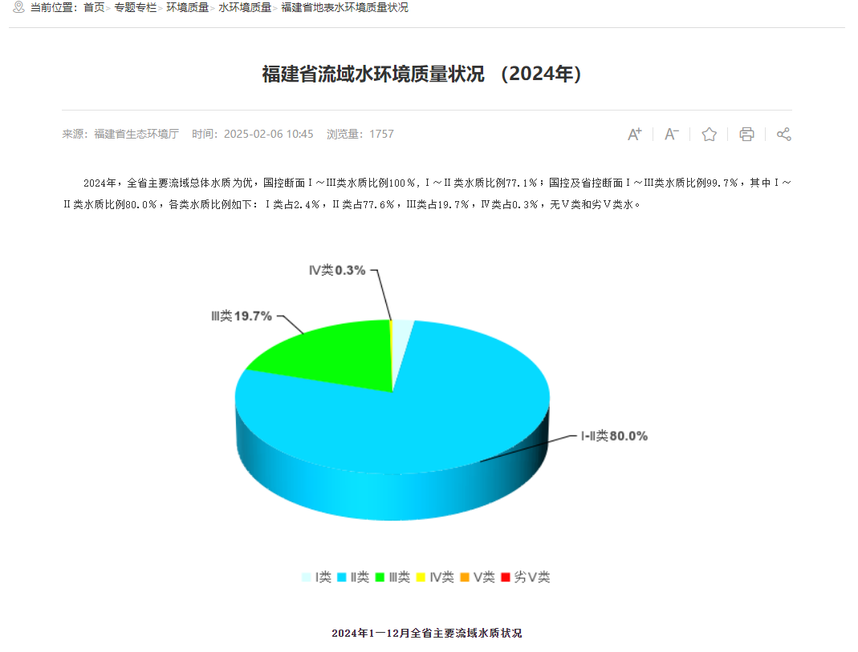  图3.2-1 福建省流域水环境质量状况（2024年）截图  根据数据可知，龙江水质现状可满足《地表水环境质量标准》（GB3838-2002）Ⅴ类水质标准，龙江地表水水质现状达标。  (2)引用资料的有效性分析  根据《建设项目环境影响报告表编制技术指南(污染影响类)(试行)》(环办环评〔2020〕33号)的要求：“地表水环境区域环境质量现状引用与建设项目距离近的有效数据，包括近3年的规划环境影响评价的监测数据，所在流域控制单元内国家、地方控制断面监测数据，生态环境主管部门发布的水环境质量数据或地表水达标情况的结论”，本次评价选取福建省生态环境厅发布的水环境状况信息，符合《建设项目环境影响报告表编制技术指南(污染影响类)(试行)》(环办环评〔2020〕33号)的要求。  3.3 声环境质量现状  3.3.1 声环境功能区划  本项目位于福建省福州市福清市石竹街道融侨开发区（租赁福州聚德电子有限公司1号厂房三层），由于项目所在区域声环境为居住和工业混杂区，项目北侧存在敏感点太城新厝村，西侧存在敏感点福清龙翔中英文学校。因此本项目厂界四周声环境质量执行《声环境质量标准》(GB3096-2008)2类标准；具体标准值见表3.3-1。  表3.3-1《声环境质量标准》(GB3096-2008)(摘录)  3.3.2 声环境质量现状  根据现场调查，项目周边太城新厝村、福建龙翔中英文学校离项目厂界较近。为了了解评价区的环境噪声现状，建设单位委托福建守真检测技术有限公司(CMA20131205M002)对于2025年11月26日对项目区域声环境质量现状进行监测，形成《格拉默车辆内饰（合肥）有限公司福州分公司年加工汽车零部件20万套环境质量现状监测报告》，报告编号：SZ(HJ)2511-0546(详见附件九)。项目所在区域声环境现状监测评价结果如表3.3-2所示。  表3.3-2 声环境质量现状监测及评价结果一览表 单位：dB(A)  根据上表检测结果可知，项目周边环境太城新厝村、福建龙翔中英文学校敏感点边界以及本项目厂界四周声环境质量可达到《声环境质量标准》(GB3096-2008)表1中2类声环境功能区标准要求。  3.4 生态环境现状调查  根据现场勘查，项目租赁已建厂房生产，项目用地周边为城市道路、其他企业及居住用地等，项目评价区域主要植被为草坪、行道树等景观树种，主要动物为常见的蛙类、鸟类和昆虫类等，评价区域内无珍稀濒危物种、自然保护区、风景名胜区等生态敏感目标。调查区域也未发现国家重点保护的野生动植物等，因此，本环评不对生态环境现状进行评价。  3.5 地下水、土壤环境质量现状  根据《建设项目环境影响报告表编制技术指南(污染影响类)(试行)》(环办环评〔2020〕33号)规定，“原则上不开展环境质量现状调查。建设项目存在土壤、地下水环境污染途径的，应结合污染源、保护目标分布情况开展现状调查以留作背景值”。  项目位于福建省福州市福清市石竹街道融侨开发区（租赁福州聚德电子有限公司1号厂房三层），根据现场勘查，周边以工业企业为主；项目周边地下水、土壤环境相对不敏感，采取有效的防渗措施后，项目对地下水、土壤环境影响很小，基本不存在土壤、地下水环境污染途径，因此，本评价不对项目地下水、土壤环境质量进行补充监测。
  污染物项目 | 平均时间 | 浓度限制 | 标准来源
  二氧化硫(SO₂) | 年平均 | 60μg/m³ | 《环境空气质量标准》(GB3095-2012)及其修改单中的二级标准
  二氧化硫(SO₂) | 24小时平均 | 150μg/m³ | 《环境空气质量标准》(GB3095-2012)及其修改单中的二级标准
  二氧化硫(SO₂) | 小时平均 | 400μg/m³ | 《环境空气质量标准》(GB3095-2012)及其修改单中的二级标准
  二氧化氮(NO₂) | 年平均 | 40μg/m³ | 《环境空气质量标准》(GB3095-2012)及其修改单中的二级标准
  二氧化氮(NO₂) | 24小时平均 | 80μg/m³ | 《环境空气质量标准》(GB3095-2012)及其修改单中的二级标准
  二氧化氮(NO₂) | 小时平均 | 200μg/m³ | 《环境空气质量标准》(GB3095-2012)及其修改单中的二级标准
  一氧化碳(CO) | 24小时平均 | 4μg/m³ | 《环境空气质量标准》(GB3095-2012)及其修改单中的二级标准
  一氧化碳(CO) | 小时平均 | 10μg/m³ | 《环境空气质量标准》(GB3095-2012)及其修改单中的二级标准
  臭氧(O₃) | 日最大8小时平均 | 160μg/m³ | 《环境空气质量标准》(GB3095-2012)及其修改单中的二级标准
  臭氧(O₃) | 小时平均 | 200μg/m³ | 《环境空气质量标准》(GB3095-2012)及其修改单中的二级标准
  颗粒物(PM₁₀) | 年平均 | 70μg/m³ | 《环境空气质量标准》(GB3095-2012)及其修改单中的二级标准
  颗粒物(PM₁₀) | 24小时平均 | 150μg/m³ | 《环境空气质量标准》(GB3095-2012)及其修改单中的二级标准
  颗粒物(PM_{2.5}) | 年平均 | 35μg/m³ | 《环境空气质量标准》(GB3095-2012)及其修改单中的二级标准
  颗粒物(PM_{2.5}) | 24小时平均 | 75μg/m³ | 《环境空气质量标准》(GB3095-2012)及其修改单中的二级标准
  TSP | 年平均 | 200μg/m³ | 《环境空气质量标准》(GB3095-2012)及其修改单中的二级标准
  TSP | 24小时平均 | 300μg/m³ | 《环境空气质量标准》(GB3095-2012)及其修改单中的二级标准
  NMHC | 1小时平均 | 2.0mg/m³ | 《大气污染物综合排放标准详解》
  时间 | SO₂ | NO₂ | PM₁₀ | PM_{2.5} | CO | O₃
  2024年1月 | 0.003 | 0.022 | 0.048 | 0.030 | 0.9 | 0.110
  2024年2月 | 0.003 | 0.009 | 0.038 | 0.023 | 1.2 | 0.112
  2024年3月 | 0.002 | 0.018 | 0.050 | 0.023 | 1.0 | 0.121
  2024年4月 | 0.003 | 0.016 | 0.041 | 0.020 | 0.8 | 0.122
  2024年5月 | 0.002 | 0.011 | 0.028 | 0.013 | 0.6 | 0.130
  2024年6月 | 0.002 | 0.010 | 0.022 | 0.010 | 0.6 | 0.112
  2024年7月 | 0.002 | 0.008 | 0.020 | 0.009 | 0.4 | 0.108
  2024年8月 | 0.004 | 0.009 | 0.032 | 0.017 | 0.5 | 0.144
  2024年9月 | 0.002 | 0.007 | 0.020 | 0.010 | 0.4 | 0.090
  2024年10月 | 0.002 | 0.005 | 0.022 | 0.013 | 0.4 | 0.106
  2024年11月 | 0.002 | 0.008 | 0.023 | 0.012 | 0.4 | 0.100
  2024年12月 | 0.002 | 0.014 | 0.036 | 0.019 | 0.6 | 0.104
  国家二级标准 | 0.06 | 0.04 | 0.07 | 0.035 | 4 | 0.16
  达标情况 | 达标
  注：CO为日均值第95百分位数，O₃为日最大8小时值第90百分位数。
  检测  单位 | 监测  项目 | 采样日期 | 检测频次及结果(mg/m³) |  |  |  | 标准限值(mg/m³)
  检测  单位 | 监测  项目 | 采样日期 | 1 | 2 | 3 | 4 | 标准限值(mg/m³)
  Q1  太城新厝村 | 非甲烷总烃 | 2024年12月23—24日 | 0.66 | 0.64 | 0.68 | 0.87 | 2.0
  Q1  太城新厝村 | 非甲烷总烃 | 2024年12月24—25日 | 0.64 | 0.67 | 0.66 | 0.76 | 2.0
  Q1  太城新厝村 | 非甲烷总烃 | 2024年12月25—26日 | 0.91 | 0.87 | 0.79 | 0.64 | 2.0
  检测点位 | 检测项目 | 采样日期 | 监测结果  (mg/m³) | 标准限值(μg/m³)
  Q1  太城新厝村 | TSP | 2024年12月23—24日 | 0.095 | 300
  Q1  太城新厝村 | TSP | 2024年12月24—25日 | 0.091 | 300
  Q1  太城新厝村 | TSP | 2024年12月25—26日 | 0.103 | 300
  项目 | Ⅱ类 | Ⅲ类 | Ⅳ类 | Ⅴ类
  pH(无量纲) | 6~9
  溶解氧(DO) ≥ | 6 | 5 |  | 2
  高锰酸盐指数 ≤ | 4 | 6 | 10 | 15
  五日生化需氧量(BOD₅) ≤ | 3 | 4 | 6 | 10
  化学需氧量(COD) ≤ | 15 | 20 | 30 | 40
  氨氮(NH₃-N) ≤ | 0.5 | 1.0 | 1.5 | 2.0
  总磷(TP) ≤ | 0.1 | 0.2 | 0.3 | 0.4
  石油类 ≤ | 0.05 | 0.05 | 0  .5 | 1  0
  标准  类别 | 适用区域 | 等效声级Leq(dB(A))
  标准  类别 | 适用区域 | 昼间
  2类 | 指以商业金融、集市贸易为主要功能，或者居住、商业、工业混杂，需要维护住宅安静的区域。 | ≤60
  检测日期 | 测点位置 | 检测结果Leq， dB(A)
  检测日期 | 测点位置 | 昼间
  2025年  11月26日 | 东侧厂界外1米处N1 | 56.2
  2025年  11月26日 | 南侧厂界外1米处N2 | 56.0
  2025年  11月26日 | 西侧厂界外1米处N3 | 56.9
  2025年  11月26日 | 北侧厂界外1米处N4 | 56.0
  2025年  11月26日 | 太城新厝村边界N5 | 53.8
  2025年  11月26日 | 福建龙翔中英文学校边界N6 | 54.4
环境  保护  目标 | 3.6 环境保护目标  3.6.1 大气环境、地表水环境、声环境  根据《建设项目环境影响报告表编制技术指南(污染影响类)(试行)》(环办环评〔2020〕33号)要求以及对项目周边环境的调查，本项目大气环境(厂界外500m)、地表水环境、声环境(厂界外50m)保护目标见表3.6-1和附图2。  表3.6-1 环境保护目标一览表  3.6.2 生态环境保护目标  根据《建设项目环境影响报告表编制技术指南(污染影响类)(试行)》(环办环评〔2020〕33号)“产业园区外建设项目新增用地的，应明确新增用地范围内生态环境保护目标”。本项目位于福建省福州市福清市石竹街道融侨开发区（租赁福州聚德电子有限公司1号厂房三层），项目租赁已建厂房，无需进行新增用地范围内生态环境保护目标调查。
  环境  要素 | 环境保护  对象名称 | 与项目厂界的方位和最近距离 | 类型 | 环境功能
  环境  空气 | 太城新厝村 | 北侧56m | 村庄 | 《环境空气质量标准》(GB3095-2012)及其修改单二级标准
  环境  空气 | 甘厝村 | 西北侧207m | 村庄 | 《环境空气质量标准》(GB3095-2012)及其修改单二级标准
  环境  空气 | 可溪乾 | 西侧294m | 村庄 | 《环境空气质量标准》(GB3095-2012)及其修改单二级标准
  环境  空气 | 福建龙翔中英文学校 | 西侧27m | 学校 | 《环境空气质量标准》(GB3095-2012)及其修改单二级标准
  地表水 | 太城溪“源头至太城溪口”断面 | 东侧310m | 工业、农业用水 | 《地表水环境质量标准》(GB3838-2002)Ⅳ类标准
  地表水 | 龙江“南门桥水闸至龙江入海口”断面 | 南侧6000m | 一般景观用水 | 《地表水环境质量标准》(GB3838-2002)V类标准
  声环境 | 太城新厝村 | 北侧56m | 村庄 | 《声环境质量标准》(GB3096-3838)2类标准
  声环境 | 福建龙翔中英文学校 | 西侧27m | 学校 | 《声环境质量标准》(GB3096-3838)2类标准
  地下水 | 项目厂界外500米范围内无地下水集中式饮用水水源和热水、矿泉水、温泉等特殊地下水资源
污染  物排  放控  制标  准 | 3.7 污染物排放标准  3.7.1 水污染物排放标准  （1）生活污水排放标准  本项目生活污水经化粪池预处理后排入市政污水管网送往福清市第二污水处理厂集中处理，项目生活污水排放执行《污水综合排放标准》(GB8978-1996)表4三级标准(其中氨氮参照执行《污水排入城镇下水道水质标准》(GB/T 31962-2015)表1中B级标准限值)，具体详见表3.7-1。  表3.7-1 项目废水污染物排放标准  (2)污水处理厂排放标准  根据调查，福清市第二污水处理厂尾水排放执行《城镇污水处理厂污染物排放标准》(GB18918-2002)及其修改单表1的一级标准A排放标准，见表3.7-2。  表3.7-2 污水处理厂污水排放标准  3.7.2 大气污染物排放标准  （1）有组织废气  有组织排放的颗粒物执行《大气污染物综合排放标准》(GB16297-1996)中表2二级标准，有组织排放的非甲烷总烃执行《工业企业挥发性有机物排放标准》（DB35/1782-2018)表1其他行业标准，具体详见表3.7-3。  表3.7-3 项目有组织废气排放限值一览表  （2）无组织废气  厂界无组织排放的颗粒物执行《大气污染物综合排放标准》(GB16297-1996)中表2无组织排放监控浓度限值，厂界无组织排放的有机废气执行《工业企业挥发性有机物排放标准》（DB35/1782-2018)表3标准限值；厂区内的非甲烷总烃执行《挥发性有机物无组织排放控制标准》(GB 37822-2019)中附录A表A.1特别排放限值，上述标准具体详见表3.7-4。  表3.7-4 无组织排放标准限值一览表  3.7.3 厂界噪声  由于本项目所在区域声环境为居住和工业混杂区，项目北侧存在敏感点太城新厝村，西侧存在敏感点福清龙翔中英文学校。因此本项目声环境质量执行《声环境质量标准》(GB3096-2008)2类标准；具体详见表3.7-5。  表3.7-5 厂界噪声排放标准  3.7.4 固体废物  项目内产生的生活垃圾，其贮存处理应按照《城市环境卫生设施规划规范》(GB50337－2003)中的要求进行综合利用和处置；项目内产生的一般工业固废应按照《一般工业固体废物贮存和填埋污染控制标准》(GB 18599-2020)的要求进行暂存管理；项目内产生的危险废物应按照《危险废物贮存污染控制标准》(GB18597-2023)要求进行暂存管理。
  污染物名称 | 标准值 | 标准来源
  pH | 6～9(无量纲) | 《污水综合排放标准》(GB8978-1996)  中表4三级标准
  COD | 500mg/L | 《污水综合排放标准》(GB8978-1996)  中表4三级标准
  BOD₅ | 300mg/L | 《污水综合排放标准》(GB8978-1996)  中表4三级标准
  SS | 400mg/L | 《污水综合排放标准》(GB8978-1996)  中表4三级标准
  动植物油 | 100mg/L | 《污水综合排放标准》(GB8978-1996)  中表4三级标准
  NH₃-N | 45mg/L | 《污水排入城镇下水道水质标准》(GB/T 31962-2015)表1中B级标准
  序号 | 污染物名称 | 一级标准A排放标准限值 | 标准来源
  1 | pH(无量纲) | 6~9 | 《城镇污水处理厂污染物排放标准》(GB18918-2002)及其修改单表1
  2 | COD | 50mg/L | 《城镇污水处理厂污染物排放标准》(GB18918-2002)及其修改单表1
  3 | BOD₅ | 10mg/L | 《城镇污水处理厂污染物排放标准》(GB18918-2002)及其修改单表1
  4 | SS | 10mg/L | 《城镇污水处理厂污染物排放标准》(GB18918-2002)及其修改单表1
  5 | NH₃-N | 5mg/L | 《城镇污水处理厂污染物排放标准》(GB18918-2002)及其修改单表1
  污染物 | 最高允许排  放浓度mg/m³ | 最高允许排放速率kg/h | 标准来源
  污染物 | 最高允许排  放浓度mg/m³ | 27m | 标准来源
  颗粒物 | 120 | 17.84(从严50%为8.92) | 《大气污染物综合排放标准》(GB16297-1996)中表2二级标准
  非甲烷总烃 | 100 | 7.8 | 《工业企业挥发性有机物排放标准》（DB35/1782-2018)表1其他行业标准
  备注：根据项目周边建筑物高度情况，项目拟设置排气筒高度无法高出周围200米半径范围的建筑5米以上，本项目排气筒高度27m，颗粒物排放速率按上述限值的50%执行。
  污染物 | 无组织排放监控浓度限值 |  | 标准依据
  污染物 | 监控点 | 浓度，mg/m³ | 标准依据
  颗粒物 | 企业边界 | 1.0 | 《大气污染物综合排放标准》(GB16297-1996)中表2无组织排放监控浓度限值
  非甲烷总烃 | 企业边界 | 2.0 | 《工业企业挥发性有机物排放标准》（DB35/1782-2018)表3标准限值
  非甲烷总烃 | 厂区内 | 监控点处1h平均浓度值≤6.0 | 《挥发性有机物无组织排放控制标准》(GB37822-2019)附录A表A.1特别排放限值
  非甲烷总烃 | 厂区内 | 监控点处任意一次浓度值≤20 | 《挥发性有机物无组织排放控制标准》(GB37822-2019)附录A表A.1特别排放限值
  类别 | 标准名称 | 昼间标准限值
  厂界 | 《工业企业厂界环境噪声排放标准》(GB12348-2008)2类标准 | ≤60dB(A)
总量  控制  指标 | 3.8.1 废水总量  项目生产无废水，根据《福建省环保厅关于进一步明确排污权工作有关问题的通知》(闽环保财〔2017〕22号)，现有工业排污单位的水污染物的初始排污权只核定工业废水部分，本项目无生产废水外排，生活污水允许排放量由福清市第二污水处理厂统计在内。因此本项目生活污水不另行申请总量调剂。  3.8.2 废气总量  项目不涉及SO₂、NOx排放，本项目废气总量控制指标为VOCs(以非甲烷总烃计)。根据下文表4.2-1项目废气污染源源强核算结果及相关参数一览表可知，废气污染物排放总量见下表3.8-1。  表3.8-1 项目废气污染物排放总量指标一览表  3.8.3 主要污染物总量指标来源  由表3.8-1可知，项目VOCs(以非甲烷总烃计)总量核算指标为0.41t/a，根据《福州市环境保护局关于印发福州市大气污染联防联控联治工作方案的通知》(榕环保综〔2018〕386号)，VOCs排放实行区域内倍量替代，由建设单位向福清市生态环境局申请区域倍量替代，目前建设单位承诺在项目投产前取得VOCs(以非甲烷总烃计)总量的倍量替代，并依法办理排污登记(承诺函详见附件十二)。
  污染源 | 污染物 | 预测排放量 | 总量核算  指标
  DA001 | 颗粒物 | 0.145 | VOCs合计：0.41t/a
  DA001 | VOCs | 0.1822 | VOCs合计：0.41t/a
  无组织 | 颗粒物 | 0.7249 | VOCs合计：0.41t/a
  无组织 | VOCs | 0.2278 | VOCs合计：0.41t/a

四、主要环境影响和保护措施
施工  期环  境保  护措  施 | 4.1施工期环境保护措施  根据现场踏勘，项目租赁已建厂房作为生产车间。项目施工期主要为设备安装、调试阶段产生的环境问题，本项目设备安装、调试简单且时间较短，因此，随着设备安装、调试完毕后，项目施工期也将结束，施工期环境影响也随着消失，不会对周边环境噪声影响。
运营  期环  境影  响和  保护  措施 | 4.2运营期大气环境影响分析和污染防治措施  4.2.1运营期废气源强核算  根据生产工艺流程图可知，项目运营期有机废气来自调胶、喷胶、辊胶、烘干、热铆焊接等工序，产生的有机废气以非甲烷总烃计；以及喷胶工序产生的胶雾（颗粒物）且项目水性胶水非甲烷总烃含量极少，经过喷胶、辊胶、烘干工序后大部分挥发，剩余量很小；因此，本项目不再考虑包覆包边挥发的非甲烷总烃。  （1）调胶、喷胶、辊胶、烘干挥发性有机物（以非甲烷总烃表征）  本项目使用水性聚氨酯胶和水性固化剂，有机废气来源于胶粘剂和固化剂挥发，根据附件八中胶粘剂和固化剂的MSDS及VOCs含量检测报告分析，水性聚氨酯胶粘剂（含固化剂）VOCs含量为33g/L。本工程胶粘剂使用量35.6t/a，固化剂使用量1.8t/a，胶粘剂和固化剂混合后密度约1.08g/cm³，则计算出非甲烷总烃表征产生量约为1.139t/a（0.237kg/h）。  （2）喷胶胶雾（颗粒物）  本项目颗粒物（胶雾）主要来源于胶粘剂和固化剂中的固含物（聚氨酯、清水异氰酸酯聚合物、游离二异氰酸酯单体），项目手工喷胶上胶率按80%计算，20%的固份以胶雾（颗粒物）形式产生，本项目胶粘剂固含量约46%，固化剂中固含量约97%，本工程胶粘剂使用量35.6t/a，固化剂使用量1.8t/a，则喷胶过程中产生胶雾（颗粒物）约为3.6244t/a。  （3）热铆焊接废气  项目热铆焊接工序无需使用焊接材料，其焊接原理为通过热将塑料部件熔接在一起，因焊接点位的局部熔化量很小，因此在焊接过程中产生的非甲烷总烃极少。热铆焊接废气与喷胶、烘干废气经集气罩收集后通过一套干式过滤器+二级活性炭吸附装置处理后引至一根27米高排气筒排放（DA001)，因此本环评不作定量分析。  （4）废气收集效率、治理效率  本项目拟设置2间调胶房、4 个喷胶台，1台辊胶机、3间烘干房，2台热铆设备，调胶在密闭调胶房内进行，废气经密闭收集；喷胶在喷胶台上完成，采用集气罩进行废气收集；辊胶机为隧道式设备，拟在辊胶机进口和出口处安装集气罩收集，烘干工序在密闭的烘干房内完成，拟在烘干房出入口处安装集气罩收集；在热铆设备上方安装集气罩进行废气收集；项目安装的集气罩开放侧在不影响生产操作情况下可加装软帘，降低废气无组织排放。  根据生态环境部办公厅发布的“关于印发《主要污染物总量减排核算技术指南(2022年修订)》的通知”(环办综合函〔2022〕350号)中的“表2-3 VOCs废气收集率和治理设施去除率通用系数”，正压密闭空间废气收集效率为80%。项目拟将生产车间门窗软密封，车间出入口仅在生产物料进出时短暂开启，使生产车间成为一个相对密闭的空间，废气收集效率取80%。废气收集后汇总经一套“干式过滤器+二级活性炭吸附装置”处理后通过27m排气筒（DA001）排放，排风机风量为35000m³/h，干式过滤器对胶雾去除效率按95%计，参照《广东省制鞋行业挥发性有机废气治理技术指南》表7中“吸附法”对于有机废气的去除效率为50~90%，本评价保守取治理效率为55%，本项目采用二级活性炭吸附装置，二级活性炭吸附装置对有机废气净化效率计算过程：1-（1-55%）×（1-55%）=80.75%，则二级活性炭吸附装置对有机废气净化效率取80%。  综上，本项目废气产排情况如表4.2-1。

运营  期环  境影  响和  保护  措施 | 表4.2-1 项目废气污染源源强核算结果及相关参数一览表
  污染源 | 污染物  种类 | 污染源产生 |  |  |  |  | 排放  方式 | 治理措施 |  |  |  | 污染物排放 |  |  |  | 排放口基本信息 |  |  | 排放  时间  h | 排放标准
  污染源 | 污染物  种类 | 核算  方法 | 废气量/(m³/h) | 产生  浓度/  (mg/m³) | 产生速率/kg/h | 产生量/t/a | 排放  方式 | 处理能力及工艺 | 收集效率 | 工艺去除率 | 是否为可行技术 | 废气量  /(m³/h) | 排放  浓度/  mg/m³ | 排放速率/  kg/h | 排放量/t/a | 排气筒内径、高度、温度 | 编号及名称、类型 | 地理  坐标 | 排放  时间  h | 浓度/  mg/m³ | 速率kg/h
  喷胶 | 颗粒物 | 物料衡算 | 35000 | 17.26 | 0.604 | 2.8895 | 有组织 | 干式过滤器 | 80% | 95% | 是 | 35000 | 0.86 | 0.030 | 0.1450 | H=27m、内径1.0m、温度25℃ | DA001  一般排放口 | 经度：  119°17′30.743″  纬度：  25°45′19.478″ | 4800 | 120 | 17.84
  调胶、喷胶、辊胶、烘干、热铆焊接 | NMHC | 物料衡算 | 35000 | 5.43 | 0.19 | 0.9112 | 有组织 | 二级活性炭吸附装置 | 80% | 80% | 是 | 35000 | 1.09 | 0.038 | 0.1822 |  |  |  |  | 100 | 7.8
  喷胶 | 颗粒物 | 物料衡算 | / | / | 0.151 | 0.7249 | 无组织 |  | / | / | / | / | / | 0.151 | 0.7249 | / | / | / | 4800 | 1.0 | /
  调胶、喷胶、辊胶、烘干、热铆焊接 | NMHC | 物料衡算 | / | / | 0.047 | 0.2278 | 无组织 |  | / | / | / | / | / | 0.047 | 0.2278 | / | / | / | 4800 | 2.0 | /

4.2.2 非正常排放
非正常排放情况考虑有组织废气净化设施发生故障，废气未经处理就直接排放的情景，非正常排放不考虑无组织排放，应立即停产，非正常排放时间按1h计算，非正常排放量核算见表4.2-2。
表4.2-2 项目废气污染物非正常排放核算表
污染源 | 非正常排放原因 | 污染物 | 非正常排放浓度/(mg/m³) | 非正常排放速率/(kg/h) | 单次持续时间/h | 排放量kg | 年发生频次/次
DA001 | 废气治理设施故障 | 颗粒物 | 17.26 | 0.604 | 1 | 0.604 | 1
DA001 | 废气治理设施故障 | NMHC | 5.43 | 0.19 | 1 | 0.19 | 1

4.2.3 运营期大气影响和污染防治措施可行性分析
（1）有组织废气污染防治可行性分析
①废气治理工艺
项目调胶、喷胶、辊胶、烘干、热铆焊接产生非甲烷总烃经集气罩收集汇总后通过干式过滤器+二级活性炭吸附装置处理达标后高空排放(DA001，H=27m)。
②干式过滤器工艺原理
干式过滤器中一般会有三级过滤，初效、中效、高效三种空气过滤器，净化效率可以达到99%以上。干式过滤器使用的是惯性分离技术，通过过滤器的纤维改变颗粒物的惯性力方向，或者说是强制过喷气流多次改变方向流动，使得颗粒物可以被粘附在折流板壁上，从而达到过滤颗粒物的效果。不同性能的过滤器安装在干式过滤器中可以有效地去除废气中的粉尘和水雾，颗粒物和水雾会被滤料有效地截留下来，以保证送入风量的洁净。
③活性炭吸附工艺原理
活性炭，是一种具有多孔结构和大的内部比表面积的材料。由于其大的比表面积、微孔结构、高的吸附能力和很高的表面活性而成为独特的多功能吸附剂且其价廉易得，可再生活化，同时它可有效去除废水、废气中的大部分有机物和某些无机物，所以它被世界各国广泛地应用于污水及废气的处理、空气净化、回收溶剂等环境保护和资源回收等领域。
根据《吸附法工业有机废气治理工程技术规范》(HJ 2026—2013)要求，为保证废气与活性炭的接触时间和吸附效果，要求控制吸附装置吸附层的风速，一般取0.10m/s～0.15m/s之间；吸附剂和气体的接触时间宜按不低于3s计；同时确保项目活性炭吸附装置一次性装置量，定期更换活性炭。项目采用蜂窝活性炭，碘吸附值≥800mg/g。
(2)无组织废气环境影响分析及污染防治措施
本评价对本项目无组织排放废气控制提出以下要求：
①盛装VOCs物料的容器或包装袋存放于室内。盛装VOCs物料的容器或包装袋在非取用状态时加盖、封口，保持密闭。转移VOCs物料时，采用密闭容器。
②项目安装的集气罩开放侧在不影响生产操作情况下可加装软帘，降低废气无组织排放。
③优化生产周期，减少原辅料、产品等的转运次数和周转量。
④项目拟将生产车间门窗软密封，车间出入口仅在生产物料进出时短暂开启，使生产车间成为一个相对密闭的空间，以减少无组织废气排放至周边环境。
通过上述无组织排放控制措施后，项目的无组织排放的颗粒物、非甲烷总烃对外环境的影响较小。
(3)运营期大气环境影响分析结论
根据前文预测分析，本项目颗粒物、非甲烷总烃经收集治理后通过“干式过滤器+二级活性炭吸附装置处理后引至27m高排气筒DA001排放，颗粒物排放浓度为0.91mg/m³，非甲烷总烃排放浓度为1.14mg/m³，有组织排放的颗粒物满足《大气污染物综合排放标准》(GB16297-1996)中表2二级标准，有组织排放的非甲烷总烃满足《工业企业挥发性有机物排放标准》（DB35/1782-2018)表1其他行业标准，厂界无组织排放的颗粒物满足《大气污染物综合排放标准》(GB16297-1996)中表2无组织排放监控浓度限值，厂界无组织排放的有机废气满足《工业企业挥发性有机物排放标准》（DB35/1782-2018)表3标准限值。
因此，项目采取的废气治理措施属于可行技术。
4.2.4 大气环境影响与卫生防护距离分析
①大气防护距离
根据《建设项目环境影响报告表编制技术指南(污染影响类)(试行)》(环办环评〔2020〕33号)要求可知，目前不对项目大气环境防护距离及卫生防护距离进行要求。根据环境影响评价网(生态环境部环境工程评估中心)关于《建设项目环境影响报告表》内容、格式及编制技术指南常见问题解答：“《建设项目环境影响评价技术导则 总纲》(HJ2.1-2016)未对卫生防护距离提出评价要求，建设项目环境影响报告表编制技术指南(以下简称技术指南)不作要求。对于判定为需要开展大气专项评价的建设项目，根据《环境影响评价技术导则 大气环境》(HJ2.2-2018)需要计算大气环境防护距离的，应按要求计算”。本项目不涉及大气专项评价，因此，本项目无需设置大气环境防护距离。
②卫生防护距离
根据《大气有害物质无组织排放卫生防护距离推导技术导则》(GB/T39499-2020)，企业卫生防护距离的确定：凡不通过排气筒或通过15m高度以下排气筒的有害气体排放，均属无组织排放，同时参考《大气环境影响评价实用技术》“10.2.2.2章计算确定卫生防护距离技术要点”章节相关内容：在污染源所有影响区域范围内，排放到环境中的污染物浓度如超过环境空气质量标准，包括厂区内、厂界、厂界外，则需要设置卫生防护距离。如在厂区内就满足GB3096及TJ36要求，可不设置卫生防护距离。
项目无组织排放的非甲烷总烃和颗粒物，其排放浓度在厂区内、厂界、厂界外均可满足GB3096及TJ36要求，因此，本项目无需设置卫生防护距离。

4.2.5 自行监测计划
对照《固定污染源排污许可分类管理名录(2019年版)》(生态环境部 第11号)，本项目实行排污许可登记管理；本评价参照《排污许可证申请与核发技术规范 汽车制造业》(HJ 971-2018)要求，提出项目运营期废气自行监测计划，具体详见表4.2-5。
表4.2-5 项目废气自行监测计划
序号 | 监测点位 | 监测因子 | 监测频次
1 | 工艺废气排放口DA001 | 颗粒物、非甲烷总烃 | 1次/年
2 | 厂界上风向1个点位、下风向3个点位 | 颗粒物、非甲烷总烃 | 1次/年

4.3运营期水环境影响分析和污染防治措施

4.3.1运营期废水源强核算
(1)生产废水
本项目无生产废水外排，设备清洗水作为危险废物委托有资质单位处置
(2)生活污水
据前文表2.2-7可知，项目生活污水产生量为3.105t/d(931.5t/a)，参考《排放源统计调查产排污核算方法和系数手册》(公告2021年第24号)中“生活污染源产排污系数手册”可知，职工产生的生活污水中各主要污染物浓度按CODcr：340mg/L，BOD₅：200mg/L，SS：220mg/L，NH₃-N：32.6mg/L计算。
COD_{Cr}、BOD₅、氨氮的去除率参照《第二次全国污染源普查城镇生活污染源产排污系数手册》表6-4中“四区二类区生活污水”经化粪池预处理后的推荐数据，去除效率分别为19.3%、12.7%、0%，SS去除率参照原环境保护发布的文件《村镇生活污染防治最佳可行技术指南(试行)》(HJ-BAT-9)中化粪池对SS的去除率为60%～70%，本评价按60%计算。
项目属于福清市第二污水处理厂服务范围，本项目生活污水经预处理后通过厂区总排放口排入市政污水管网，排放源强情况见表4.3-1。

运营  期环  境影  响和  保护  措施 | 表4.3-1 项目污水污染源源强核算结果及相关参数一览表
  产排污环节 | 类别 | 污染物种类 | 污染源产生 |  |  |  | 治理措施 |  |  | 污染物排放 |  |  | 排放  方式 | 排放去向 | 排放规律 | 排放口基本情况 |  |  | 排放  时间  h | 排放标准
  产排污环节 | 类别 | 污染物种类 | 核算  方法 | 产生废水量/m³/a | 产生浓度  /mg/L | 产生量  /t/a | 处理能力 | 治理效率 | 是否为可行技术 | 排放废水量/m³/a | 排放浓度/mg/L | 排放量  /t/a | 排放  方式 | 排放去向 | 排放规律 | 编号及名称 | 类型 | 地理  坐标 | 排放  时间  h | 浓度  /mg/L
  职工 | 生活  污水 | pH | 产污系数法 | 931.5 | 6-9 | / | 化粪池 | / | 是 | 931.5 | / | / | 间接排放 | 排入市政污水管网，送往福清市第二污水处理厂集中处理 | 间歇排放 | 编号DW001，厂区污水总排口 | 一般排放口 | 经度：  119°17′30.743″  纬度：  25°45′19.478″ | 4800 | 6-9(无量纲)
  职工 | 生活  污水 | COD_{cr} | 产污系数法 | 931.5 | 340 | 0.317 | 化粪池 | 19.3% | 是 | 931.5 | 274.38 | 0.256 |  |  |  |  |  |  |  | 500
  职工 | 生活  污水 | BOD₅ | 产污系数法 | 931.5 | 200 | 0.186 | 化粪池 | 12.7% | 是 | 931.5 | 174.6 | 0.162 |  |  |  |  |  |  |  | 300
  职工 | 生活  污水 | SS | 产污系数法 | 931.5 | 220 | 0.205 | 化粪池 | 60% | 是 | 931.5 | 88 | 0.082 |  |  |  |  |  |  |  | 400
  职工 | 生活  污水 | NH₃-N | 产污系数法 | 931.5 | 32.6 | 0.093 | 化粪池 | 0% | 是 | 931.5 | 32.6 | 0.03 |  |  |  |  |  |  |  | 45

运营  期环  境影  响和  保护  措施 | 4.3.2 运营期水环境影响及污染防治措施可行性分析  (1)依托出租方化粪池可行性分析  项目外排的职工生活用水中污染浓度较低，成分较简单且不含有毒污染物成分。根据调查，厂区内已建设化粪池26m³，出租方已入住职工生活污水产生量为16.02t/d(4806t/a)，约占化粪池处理能力61.62%，化粪池剩余处理能力为9.98t/d，本项目拟入驻职工生活污水产生量为3.105t/d(931.5t/a)未超过该化粪池处理能力，仅占化粪池剩余处理能力的31.11%，目前城市采用化粪池预处理生活污水为常用技术。因此，本项目生活污水经厂区内已建化粪池处理可行，生活污水依托情况说明见附件十四。  (2)化粪池工艺流程及原理介绍：  新鲜粪便由进粪口进入第一池，池内粪便开始发酵分解、因比重不同粪液可自然分为三层，上层为糊状粪皮，下层为块状或颗状粪渣，中层为比较澄清的粪液。在上层粪皮和下层粪渣中含细菌和寄生虫卵最多，中层含虫卵最少，初步发酵的中层粪液经过粪管溢流至第二池，而将大部分未经充分发酵的粪皮和粪渣阻留在第一池内继续发酵。流入第二池的粪液进一步发酵分解，虫卵继续下沉，病原体逐渐死亡，粪液得到进一步无害化，产生的粪皮和粪 厚度比第一池显著减少。流入第三池的粪液一般已经腐熟，其中病菌和寄生虫卵已基本杀灭。第三池功能主要起储存已基本无害化的粪液作用。  项目生活污水经厂区化粪池预处理后通过厂区污水总排放口排入市政污水管网，送往福清市第二污水处理厂集中处理，属于间接排放，根据《建设项目环境影响报告表编制技术指南(污染影响类)(试行)》(环办环评〔2020〕33号)要求，废水间接排放的建设项目应从处理能力、处理工艺、设计进出水水质等方面，分析依托集中污水处理厂的可行性。  4.3.2.1 污水处理厂基本情况  福清市第二污水处理厂位于福清市宏路街道大浦村和溪下村境内，占地约141亩，为福建省首家一级A排放标准的地下污水处理厂。设计规模远期日处理污水12万吨，一期投资3.01亿元，日处理污水为6万吨，尾水排放龙江。污水处理厂采用“曝气沉砂池+水解酸化AO+高效沉淀池+转盘滤池”工艺，是一个具有现代化水准的花园式地下污水处理厂，并建设地面休闲公园，规划绿化率高达70%。  该污水处理厂一期于2015年12月30日成功试通水，并于2016年10月份通过竣工验收，11月17日正式通水投入使用，可以达到一期日处理污水量6万吨的设计能力。该污水处理厂承担融侨西片区、南片区以及东张镇、镜洋镇的工业废水和生活污水处理任务，服务面积19.47km²，服务人口约20万人。  处理后的尾水执行《城镇污水处理厂污染物排放标准》(GB18918-2002)及其修改单中的一级A标准，尾水排放龙江。  本项目位于福建省福州市福清市石竹街道融侨开发区（租赁福州聚德电子有限公司1号厂房三层），地处福清市第二污水处理厂服务范围内。  ①设计进出水水质  福清市第二污水处理厂处理进出水水质见表4.3-2。  表4.3-2 污水处理厂进出水水质标准(mg/L pH除外)  ②处理工艺  污水处理工艺流程详见图4.3-1。  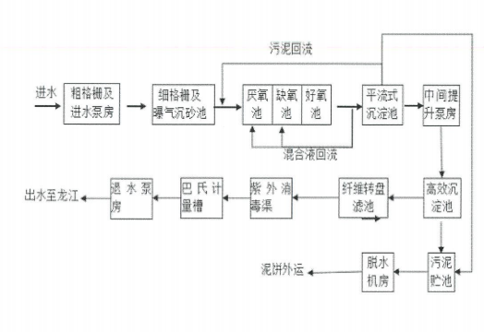  图4.3-1 福清市第二污水处理厂处理污水处理流程图  4.3.2.2 依托可行性分析  ①接管可行性  福清市第二污水处理厂承担融侨西片区、南片区以及东张镇、镜洋镇的工业废水和生活污水处理任务，服务面积19.47km²，服务人口约20万人。  本项目位于福建省福州市福清市石竹街道融侨开发区（租赁福州聚德电子有限公司1号厂房三层），地处福清市第二污水处理厂服务范围内。生活污水经厂区化粪池预处理后通过地埋的污水管引至厂区西南侧主入口规划路的排污口，生活污水接管证明详见附件十。因此本项目生活污水可纳入福清市第二污水处理厂处理。  ②水质负荷  项目生活污水经化粪池预处理达标后通过厂区污水总排放口排入市政污水管网，送往福清市第二污水处理厂处理集中处理，根据工程分析预测可知，项目生活污水排入市政污水管网内污染物排放浓度情况表4.3-3。  表4.3-3 本项目废水排放情况一览表  根据上表所列数据，本项目生活污水主要污染物排放浓度均能满足《污水综合排放标准》(GB8978-1996)表4三级标准及《污水排入城镇下水道水质标准》(GB/T 31962-2015)表1中B级标准限值，也可以符合污水处理厂进水水质要求。  项目生活污水不涉及有毒有害污染物，不涉及持久性、重金属，也不含有腐蚀成分，因此，从水质方面分析，福清市第二污水处理厂处理可接纳项目综合废水，不会对污水处理厂水质负荷造成冲击。  ③水量负荷  福清市第二污水处理厂现状废水处理规模为6万m³/d；依据福建省污染源监测信息综合发布平台公示的福清市第二污水处理厂《2024年企业自行监测情况年度报告》可知，2024年该污水处理厂全年污水处理量为19704218m³，日处理规模约为53984m³/d，剩余处理余量约6016m³/d。本项目生活污水排放3.105t/d，仅占福清市第二污水处理厂剩余处理规模的0.0516%，由此可见，福清市第二污水处理厂有足够余量接纳本项目新增废水排放量。福清市第二污水处理厂采用“厌氧缺氧好氧处理+二级生化处理+深化处理”，属于城镇污水处理厂通用工艺，因此，从处理能力及处理工艺分析，福清市第二污水处理厂可接纳项目废水排放量，不会对污水处理厂水量负荷造成冲击。  4.3.2.3小结  根据上述分析，项目生活污水经化粪池预处理达标后通过厂区污水总排放口排入市政污水管网，最终送往福清市第二污水处理厂处理集中处理，项目废水水质、水量均不会对污水处理厂造成负荷冲击，项目污水不直接排入地表水体，因此几乎不会对区域地表水环境产生直接不利影响。  4.3.3 自行监测计划  项目生活污水经预处理后排入市政管网，送往福清市第二污水处理厂集中处理，属于间接排放。根据《排污许可证申请与核发技术规范 汽车制造业》(HJ 971-2018)和《排污单位自行监测技术指南 总则》(HJ 819-2017)要求，项目生活污水间接排放不要求自行监测。  4.4运营期声环境影响分析和污染防治措施  4.4.1 运营期噪声源强核算  本项目主要的噪声污染源为项目生产设备运行过程中产生的噪声，根据类比分析，各设备噪声源强详见表4.4-1和表4.4-2。  表4.4-1 工业企业噪声源强调查清单（室内声源）  注：空间相对位置X，Y，Z以厂房西北侧建筑物左下角为起点(0,0,0)  参照高等教育出版社，《环境噪声控制工程》(洪宗辉主编、潘仲麟副主编)书籍中表8-2 常见双层墙的隔声量可知，双层75厚加气混凝土(中空75，表面粉刷)，平均隔声量为54dB(A)。由于考虑实际运营生产中需门窗通风，导致不能一直保持密闭状态。因此本评价考虑最不利因素，采取双层75厚加气混凝土(中空75，表面粉刷)、设备基础减振等、设备基础减振等措施后，噪声隔声量取20dB(A)。  表4.4-2 工业企业噪声源强调查清单（室外声源）  4.4.2运营期声环境影响分析  项目噪声预测模式采用《环境影响评价技术导则 声环境》(HJ2.4-2021)中附录A户外声传播的衰减及附录B典型行业噪声预测模型进行分析。  ⑴室内声源等效室外声源声功率级计算方法  ①如下图所示，声源位于室内，室内声源可采用等效室外声源声功率级法进行计算。设靠近开口处(或窗户)室内、室外某倍频带的声压级或A声级分别为L_{p1}和L_{p2}。若声源所在室内声场为近似扩散声场，则室外的倍频带声压级可按下式近似求出：  式中：  L_{p1}—靠近开口处(或窗户)室内某倍频带的声压级或A声级，dB；  L_{p2}—靠近开口处(或窗户)室外某倍频带的声压级或A声级，dB；  TL—隔墙(或窗户)倍频带或A声级的隔声量，dB。  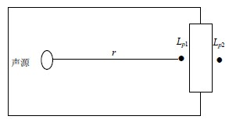  图4.4-1 室内声源等效室外声源图例  ②按下式计算某一室内声源靠近围护结构处产生的倍频带声压级或A声级：  式中：  Lp₁—靠近开口处(或窗户)室内某倍频带的声压级或A声级，dB；  L_{w}—点声源声功率级(A计权或倍频带)，dB；  Q—指向性因数；通常对无指向性声源，当声源放在房间中心时，Q=1；当放在一面墙的中心时，Q=2；当放在两面墙夹角处时，Q=4；当放在三面墙夹角处时，Q=8；  R—房间常数；R=Sa/(1-a)，s为房间内表面面积，m²；a为平均吸声系数；  r—声源到靠近围护结构某点处的距离，m。  ③按下式计算出所有室内声源在靠近围护结构处产生的i倍频带叠加声压级：  式中：  L_{p1i}(T)—靠近围护结构处室内N个声源i倍频带的叠加声压级，dB；  L_{p1ij}—室内j声源i倍频带的声压级，dB；  N—室内声源总数。  ④在室内近似为扩散声场时，按下式计算出室外靠近围护结构处的声压级：  式中：  L_{p2i}(T)—靠近围护结构处室外N个声源i倍频带的叠加声压级，dB；  L_{p1i}(T)—靠近围护结构处室内N个声源i倍频带的叠加声压级，dB；  TL_{i}—围护结构i倍频带的隔声量，dB。  ⑤按下式将室外声源的声压级和透声面积换算成等效的室外声源，计算出中心位置位于透声面积(S)处的等效声源的倍频带的声功率级：  式中：  L_{w}—中心位置位于透声面积(S)处的等效声源的倍频带声功率级，dB；  L_{p2}(T)—靠近围护结构处室外声源的声压级，dB；  S透声面积，m²。  (2)户外声传播的衰减  户外声传播衰减包括几何发散(Adiv)、大气吸收(Aatm)、地面效应(Agr)、障碍物屏蔽(Abar)、其他多方面效应(Amisc)引起的衰减。  ①基本公式  某个声源在预测点处声压级的计算公式如下：  Lp(r)=Lw+D_{C}-(Adiv+Aatm+Agr+Abar+Amisc)  Lp(r)=Lp(r₀)+D_{C}-(Adiv+Aatm+Agr+Abar+Amisc)  式中：  Lp(r)—预测点处声压级，dB；  Lw—由点声源产生的声功率级(A计权或倍频带)，dB；  Lp(r₀)—参考位置r0处的声压级，dB；  Dc—指向性校正，它描述点声源的等效连续声压级与产生声功率级Lw的全向点声源在规定方向的声级的偏差程度，dB；  Adiv—几何发散引起的衰减，dB；  Aatm—大气吸收引起的衰减，dB；  Agr—地面效应引起的衰减，dB；  Abar—障碍物屏蔽引起的衰减，dB；  Amisc—其他多方面效应引起的衰减，dB。  ②预测点的A声级L_{A}(r)可按下式计算，即将8个倍频带声压级合成，计算出预测点的A声级[L_{A}(r)]。  式中：  L_{A}(r)—距声源r处的A声级，dB(A)；  L_{pi}(r)—预测点(r)处，第i倍频带声压级，dB；  △L_{i}—i倍频带A计算网络修正值，dB(根据导则附录B计算)。  衰减项计算按导则附录A中A.3相关模式计算。  (3)噪声贡献值计算  设第i个室外声源在预测点产生的A声级为L_{Ai}，在T时间内该声源工作时间为t_{i}；第j个等效室外声源在预测点产生的A声级为L_{Aj}，在T时间内该声源工作时间为t _{j}，则拟建工程声源对预测点产生的贡献值(Leqg)为：  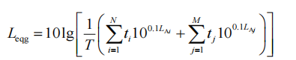  式中：Leqg——建设项目声源在预测点产生的噪声贡献值，dB(A)；  T——用于计算等效声级的时间，s；  N——室外声源个数；  t_{i}——在T时间内i声源工作时间，s；  M——等效室外声源个数；  t_{j} ——在T时间内j声源工作时间，s。  (4)噪声预测值计算  预测点的贡献值和背景值按能量叠加方法计算得到的声级，计算公式：  (2)  式中：  L_{eq}—预测点的噪声预测值，dB；  L_{eqg}—建设项目声源在预测点产生的噪声贡献值，dB；  L_{eqb}—预测点的背景噪声值，dB。  (5)预测结果  ①厂界噪声预测结果  利用上述模式计算本项目噪声源同时工作时噪声对厂界的影响，具体预测结果见表4.4-3所示。  表4.4-3 厂界噪声预测结果 单位：dB(A)  由4.4-3的预测结果可知，本项目厂界噪声排放符合《工业企业厂界环境噪声排放标准》（GB12348-2008）中2类标准，对周边环境影响不大。  ②敏感点噪声预测结果分析  表4.4-4 敏感点噪声预测结果 单位：dB(A)  由4.4-4的预测结果可知，敏感点声环境符合《工业企业厂界环境噪声排放标准》（GB12348-2008）中2类标准，对周边环境影响不大。  4.4.3 运营期噪声防治措施  为了确保厂界噪声达到《工业企业厂界环境噪声排放标准》(GB 12348-2008)中2类标准，本报告建议采用以下降噪措施：  (1)项目选用低噪声生产设备，从源头上降低噪声源强。  (2)加强车间内的噪声治理，对项目车间内高噪声设备采用隔声、消声、吸声、减振等有效措施，以有效降低车间噪声。  (3)加强对设备的管理和维护，在有关环保人员的统一管理下，定期检查、监测，发现噪声超标要及时治理并增加相关操作岗位工人的个体防护。  (4)车辆运输物料时，在靠近居民点等对声环境质量要求较高的地方，应减小车速，禁止或尽量少鸣喇叭。  通过以上降噪措施，有效降低设备噪声对厂界的影响程度，确保厂界噪声符合《工业企业厂界环境噪声排放标准》(GB12348-2008)中的2类标准要求，措施可行。  4.4.4 自行监测计划  本项目实行排污许可登记管理，本评价参照《排污单位自行监测技术指南 总则》(HJ 819-2017)、《排污许可证申请与核发技术规范 工业噪声》（HJ1301-2023）等要求，提出项目运营期噪声自行监测计划，具体详见表4.4-5。  表4.4-5 项目噪声自行监测计划  4.5运营期固体废物影响分析和污染防治措施  4.5.1 运营期固体废物源强核算  本项目运营期产生的一般工业固体废物主要包括不合格品、废包装材料、职工生活垃圾。运营期产生的危险废物为废润滑脂、废润滑脂空桶、废滤芯、废活性炭、胶渣、废胶水空桶。  (1)一般工业固废  ①不合格品  项目外购的注塑件、包覆材料需要进行检验，以确定是否符合生产要求。以及项目产品生产完成后需要检验，此工序产生不合格品，根据建设单位介绍，不合格品产生量约5t/a。  ②废包装材料  废包装材料主要为外购工件和成品包装时产生的废包装材料，项目运营期产生的废包装材料年产生量约1t/a。  综上，本项目产生的不合格品、废包装材料属于一般工业固废，回收利用价值高，经妥善分类收集后暂存于一般工业固废暂存间内，定期出售给回收企业综合利用；项目一般工业固废暂存间应按《一般工业固体废物贮存和填埋污染控制标准》(GB18599-2020)的临时贮存场所的要求进行建设。  - 危废废物  ①废润滑油  本项目在装配工序以及设备维护过程需要使用润滑油，项目年消耗润滑油0.12t，废润滑油产生量为0.02t/a。  废润滑油属于《国家危险废物名录》(2025年版)中的HW08类危废(900-217-08)，收集后暂存于危废间，定期交由有资质单位进行处置。  ②废润滑油桶  根据建设单位提供资料，项目年消耗润滑油0.12t/a，油桶一般容积为25L，则产生5个空桶，每个废桶以0.5kg计，则废润滑油桶产生量约为0.0025t/a。  废润滑油桶属于《国家危险废物名录》(2025年版)中的HW08类危废( 900-249-08)，“其他生产、销售、使用过程中产生的废矿物油及沾染矿物油的废弃包装物”，收集后暂存于危废间，定期交由有资质单位进行处置。  ③胶渣（含废气治理滤材）  项目喷胶过程中会产生胶雾，部分胶雾沉降在喷胶台上，大部分胶雾被干式过滤器捕集，形成胶渣，根据前文分析，经干式过滤器捕集的胶渣约为2.7445t/a，考虑到胶渣和干式过滤器的滤材无法分离，本次统一分析胶渣及含胶渣的滤材，同时考虑部分沉降在工位上的胶渣，则预计胶渣产生量约为3t/a。  胶渣属于《国家危险废物名录》(2025年版)中的HW13类危废( 900-014-13)，收集后暂存于危废间，定期交由有资质单位进行处置。  ④废空桶（胶水、固化剂）  根据建设单位提供资料，项目消耗胶粘剂35.6t/a、固化剂1.8t/a，规格为50kg/桶，则产生约748个空桶，每个废空桶以1kg计，则废胶水空桶和废固化剂空桶产生量约为0.748t/a。  废胶水空桶、废固化剂空桶属于《国家危险废物名录》(2025年版)中的HW49类危废( 900-041-49)，收集后暂存于危废间，定期交由有资质单位进行处置。  ⑤废活性炭  参考《厦门市生态环境局关于加强挥发性有机物污染防治工作的通知》(厦环大气〔2022〕15号)中要求：“采用不具备脱附功能的吸附法治理废气的，每万立方米/小时设计风量的吸附剂装填量应不小于1立方米，废气停留时间不得低于3秒”；本项目采用干式过滤器+二级活性炭装置治理废气，废气量为35000m³/h，本评价活性炭的吸附剂装填量按3.5立方米计算，一般情况下活性炭的密度在0.45g/cm³~0.65g/cm³左右，本评价取0.5g/cm³，则本项目活性炭吸附装置内单次活性炭不低于1.75t。  参考高等学校建筑环境与设备工程专业规划教材《工业通风》孙一坚 沈恒根主编第四版(2010年3月)，对吸附剂不进行再生的吸附器，吸附剂的连续工作时间按下式计算。  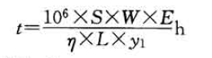  式中：W—吸附层内吸附剂的质量，kg；  S—平衡保持量，活性炭对VOCs的平衡保持量在20%～40%，本评价取30%(本评价要求采用高碘值的活性炭)。  η—吸附效率，通常取η=1.0；  L—通风量，m³/h；  y₁—吸附器进口处有害气体浓度，mg/m³；  E—动活性与静活性之比，近似取E=0.9。  根据工程分析可知，本项目废气产生浓度为5.43mg/m³，根据计算，项目二级活性炭吸附装置内活性炭填充量为1.75t时的连续工作时间约2486h，活性炭吸附装置日平均工作时间为16h，则活性炭更换周期约为155天左右；项目年工作300天，则项目年需要更换活性炭2次，则项目二级活性炭吸附装置年需要更换活性炭量为3.5t，活性炭吸附的有机废气量为0.729t，则废活性炭量约为4.229t/a。  废活性炭属于《国家危险废物名录》(2025年版)中的HW49类危废( 900-039-49)，收集后暂存于危废间，定期交由有资质单位进行处置。  ⑥含胶清洗废水  项目在每日生产完毕后需对设备进行清洗，设备清洗年用水量为36t，产生含胶的清洗废水约36t/a。  含胶清洗废水属于《国家危险废物名录》(2025年版)中的HW13类危废( 900-014-13)，收集后暂存于危废间，定期交由有资质单位进行处置。  (3)职工的生活垃圾  生活垃圾主要来源于项目职工日常生活中产生的垃圾，项目职工人数共69人。均不在厂区内食宿，职工生活垃圾排放量按0.5kg/人·天计，则生活垃圾产生量为34.5kg/d，年产生量约为10.35t(按年工作300天计)，统一收集后，全部委托环卫部门定期外运统一处置。  综上所述，项目一般工业固废及生活垃圾固体废物污染源源强核算结果一览表详见表4.5-1；项目危险废物污染源源强核算结果及相关参数一览表详见表4.5-2。  表4.5-1 固体废物污染源源强核算结果及相关参数一览表，单位t/a  注：一般工业固废代码根据《一般固体废物分类与代码》(2024年版)进行设置。  表4.5-2 项目危险废物产生量及防治措施情况表，单位t/a  4.5.2 运营期固体废物影响分析及环境管理要求  4.5.2.1 一般工业固废  本项目在生产过程中产生的不合格品、废包装材料经分类收集后出售给回收企业回收利用或外运综合利用，本评价要求项目产生的一般工业固废应按《一般工业固体废物贮存和填埋污染控制标准》(GB 18599-2020)要求进行规范化的暂存管理，并做好防风、防雨、防晒、防渗漏等措施。  4.5.2.2 危险废物  本项目危险废物暂存场所应按照《危险废物贮存污染控制标准》(GB18597-2023)的要求进行建设，采取必要的防风、防晒、防雨、防漏、防渗、防腐以及其他环境污染防治措施。具体要求如下：  （1）危废间污染防治措施应满足以下要求：  ①贮存设施或贮存分区内地面、墙面裙角、堵截泄漏的围堰、接触危险废物的隔板和墙体等应采用坚固的材料建造，表面无裂缝。  ②贮存设施地面与裙脚应采取表面防渗措施；表面防渗材料应与所接触的物料或污染物相容，可采用抗渗混凝土、高密度聚乙烯膜、钠基膨润土防水毯或其他防渗性能等效的材料。贮存的危险废物直接接触地面的，还应进行基础防渗，防渗层为至少1m厚黏土层(渗透系数不大于10—⁷cm/s)，或至少2mm厚高密度聚乙烯膜等人工防渗材料(渗透系数不大于10—¹⁰cm/s)，或其他防渗性能等效的材料。  ③同一贮存设施宜采用相同的防渗、防腐工艺(包括防渗、防腐结构或材料)，防渗、防腐材料应覆盖所有可能与废物及其渗滤液、渗漏液等接触的构筑物表面；采用不同防渗、防腐工艺应分别建设贮存分区。  本项目危险废物暂存场所应按照《危险废物贮存污染控制标准》(GB18597-2023)的规定设置，通过规范设置危废暂存场所，可以保障危险废物暂存过程对周边环境不产生影响。  （2）委托利用或者处置的环境影响分析  本项目危险废物委托有资质单位处置，要求建设单位在项目与有处理资质的单位签订委托处理协议，定期委托处理。建设单位应优先与福州地区范围内的危废处置单位签订委托处置协议，委托资质单位处理后，项目产生的危险废物将对周边环境不会产生影响。  （3）固体废物运输过程的环境影响分析  厂区内生产工艺环节运输到贮存场所可能产生散落、泄漏所引起的环境影响项目产生的危废从产生点到暂存场所运输过程中不遗漏、散落，厂区将制定严格的危险废物转运制度，正常情况下不会对厂区内部及厂区以外的环境产生不利影响。在事故状态下，可能导致危险废物转运过程散落，可能对厂区土壤以及地下水产生一定影响。  （4）运输沿线环境敏感点的环境影响  厂外运输由获得危险货物运输资质的单位承担，具体采用公路运输，按照《道路危险货物运输管理规定》(交通运输部令2013年第2号)、JT617以及JT618相关要求执行制定了运输路线。  （5）危险废物贮存设施的运行环境管理要求  ①危险废物存入贮存设施前应对危险废物类别和特性与危险废物标签等危险废物识别标志的一致性进行核验，不一致的或类别、特性不明的不应存入。  ②应定期检查危险废物的贮存状况，及时清理贮存设施地面，更换破损泄漏的危险废物贮存容器和包装物，保证堆存危险废物的防雨、防风、防扬尘等设施功能完好；危废间的门除出入库外，应保持关闭状态。  ③作业设备及车辆等结束作业离开贮存设施时，应对其残留的危险废物进行清理，清理的废物应收集处理。  ④贮存设施运行期间，应按国家有关标准和规定建立危险废物管理台账并保存。  ⑤贮存设施所有者或运营者应建立贮存设施环境管理制度、管理人员岗位职责制度、设施运行操作制度、人员岗位培训制度等。  ⑥贮存设施所有者或运营者应建立贮存设施全部档案，包括设计、施工、验收、运行、监测和环境应急等，应按国家有关档案管理的法律法规进行整理和归档。  4.5.2.3 生活垃圾  项目内职工产生的生活垃圾应采取分类收集，并委托环卫部门统一外运处置。  综上所述，本项目固体废物采取以上处置处理措施后，正常情况下，不会对周边环境造成二次污染。  4.6 地下水、土壤环境影响和保护措施  4.6.1 地下水、土壤环境影响分析  (1)地下水环境  本项目无生产废水外排，生活污水经化粪池预处理后排入市政污水管网送往福清市第二污水处理厂集中处理。正常工况下废水处理设施各构筑物采取严格的防渗、防溢流等措施，废水不易渗漏和进入地下水。根据现场调查，项目评价区域无饮用水水源地。  项目一般工业固废暂存场所按照《一般工业固体废物贮存、处置场污染控制标准》(GB18599-2020)的要求建设，危废间按照《危险废物贮存污染控制标准》(GB18597-2023)要求进行建设。  化学品库参照《危险化学品安全贮存通则》(GB15603-1995)和《危险化学品安全管理条例》(2011)中的要求，采取防泄漏、防溢流、防腐蚀等措施。  综上所述，项目在正常运行工况下，项目对地下水、土壤影响不大。但公司应加强管理，杜绝防渗层破裂等事故影响。  (2)地下水、土壤环境防控措施  根据本项目厂区可能泄漏至地面区域污染物的性质和生产单元的构筑方式，将厂区划分为重点污染防治区、一般污染防治区，针对不同的区域提出相应的防渗要求。结合项目的特点，项目防渗防治分区见表4.6-1。  表4.6-1 土壤污染防治分区一览表  (3)监控措施  ①项目危废间四周建设导流沟装置，防止危险废物泄漏时四处扩散，并可及时移除或者清理污染源；  ②建立健全环境管理和监测制度，保证各环保设施正常运转，同时强化风险防范意识，如遇环保设施不能正常运转，应立即停产检修；  ③若发生原料泄漏、危险废物泄漏等，必要时委托有资质的单位对厂址周边地下水、土壤等进行跟踪监测，掌握厂址周边污染变化趋势。  ④在今后的生产活动中，做好设备的维护、检修，杜绝跑、冒、滴、漏现象。同时，加强污染物产生主要环节的收集治理，加强厂区的安全防护、环境风险防范措施，以便及时发现事故隐患，及时采取有效的应对措施。  ⑤项目生产经营用地的用途变更或者在其土地使用权收回、转让前，应当由土地使用权人按照规定进行土壤污染状况调查。  4.6.2 跟踪监测要求  本项目采取有效的防渗措施后，项目对地下水、土壤环境影响很小，因此，本评价不对项目地下水、土壤环境提出跟踪监测要求。  4.7环境风险影响和保护措施  4.7.1项目危险物质调查  （1）危险物质数量及分布  本项目厂区内危险单元主要是化学品库、危废暂存间。对照《建设项目环境风险评价技术导则》(HJ/T169-2018)附录B，本项目涉及的危险物质主要为水性胶、水性固化剂、润滑油。  项目生产工艺较为简单，根据《建设项目环境风险评价技术导则》（HJ 169-2018），本项目生产工艺均为常压状态，作业温度不属于高温、高压或涉及危险物质的工艺，不涉及危险化工工艺。  （2）项目风险物质数量及临界量比值(Q)  计算所涉及的每种风险物质在厂界内的最大存在总量与其在附录B中对应临界量的比值Q。在不同厂区的同一种物质，按其在厂界内的最大存在总量计算。对于长输管线项目，按照两个截断阀室之间管段风险物质最大存在总量计算。  当只涉及一种风险物质时，计算该物质的总量与其临界量比值，即为Q；  当存在多种风险物质时，则按式(C.1)计算物质总量与其临界量比值(Q)：  Q=q₁/Q₁+q₂/Q₂+…+q_{n}/Q_{n}  式中：q₁，q₂，...，q_{n} ——每种风险物质的最大存在总量，t；  Q₁，Q₂，...，Q_{n} ——每种风险物质的临界量，t。  当Q＜1 时，该项目环境风险潜势为Ⅰ。  当Q≥1 时，将Q值划分为：(1)1≤Q＜10；(2)10≤Q＜100；(3)Q≥100。  本项目涉及的风险物质存在量及其临界量见下表4.7-1。  表4.7-1 主要危险废物数量、有害因素分布表  计算得到项目风险物质存在量及其临界量比值Q=0.064048，根据《建设项目环境风险评价技术导则》(HJ 169-2018)附录C，当Q＜1时，该项目环境风险潜势为Ⅰ，无需进行P、E值的计算。  4.7.2 环境风险识别  通过对项目危险物质的识别，项目潜在环境风险事故识别结果见下表4.7-2。  表4.7-2 项目危险物质潜在环境风险事故一览表  4.7.3 环境风险防范措施  (1)火灾事故风险防范措施  ①加强消防设施和灭火器材的配备，严格落实有关消防技术规范的规定，加强人员疏散设施管理，保证疏散通道畅通。  ②定期进行防火安全检查，确保消防设施完整好用。  ③公司要求职工应遵守各项规章制度，杜绝“三违”(违章作业、违章指挥、违反劳动纪律)，作业时要遵守各项规定(如动火、高处作业、进入设备作业等规定)、要求，确保安全生产。  ④公司强化安全、消防和环保管理，完善环保安全管理机构，完善各项管理制度，加强日常监督检查；车间内严禁烟火，严格动火审批制度，进料车辆必须戴阻火器。  (2)废气事故排放风险防范措施  ①定期对废气处理设施从设备到运输管道进行检修，发现问题及时解决。  ②各生产岗位制定严格的操作规程和注意事项，车间工人需熟悉工作流程，严格按操作规程进行运行控制，防止操作失误导致废气事故排放。  ③定期更换活性炭，同时确保项目活性炭吸附柜一次性装置量。  (3)危险废物等泄漏事故风险防范措施  ①危险废物间周围设置围堰，地面硬化并刷环氧树脂防渗，设置警示标识等。  ②危险废物间严禁明火，严格遵守操作规程，避免因操作失误发生事故。  ③配备相应的堵漏材料(沙袋、吸油毡等)。  (4)化学品库泄漏事故风险防范措施  ①车间三层西南侧设置专门的化学品库，地面硬化并刷环氧树脂防渗，设置警示标识等。  ②仓库严禁明火，严格遵守操作规程，避免因操作失误发生事故。  ③配备相应的堵漏材料(沙袋、吸油毡等)。  4.7.4 应急处置措施  当发生火灾等事故、废气事故排放时，应首先组织人员疏散，在确保安全的前提下，尝试进行以下应急处理措施：  (1)火灾应急措施  在车间发生火灾时，组织企业自身人员利用干粉、CO₂、雾状水或泡沫灭火器等消防器材进行自救，将火源与原料和产品分离，发生初期火灾时，在岗员工应立即对初起火灾进行扑救，就近原则运用灭火器材扑灭火源；如发生重大火灾事故，还应报告环保、公安、医疗等部门机构，组织社会多方力量救援。  (2)环保设施故障应急措施  当发现废气排放有异常或者浓度超标时，第一发现人员应立即通知现场岗位操作员及时分析确定原因并操作调整，同时上报生产负责人。同时组织维修人员及时抢修。若短时间无法修复，应及时停止生产。  (3)泄漏应急措施  本项目胶水、固化剂、润滑油等储存量较小，设置在专门的仓库内，发生泄漏时，立即找出泄漏口，切断污染源，再用沙袋、吸油毡堵塞泄漏口周围，将泄漏口与外部隔绝开，以防泄漏量加大。  4.7.5环境风险影响  项目环境风险潜势为Ⅰ，属简单分析。建设单位在严格采取各项风险防范应急措施，并加强安全管理，在以此为前提的情况下，一旦以上突发事件发生，环境风险可达到控制，能最大限度地减少环境污染危害，环境风险防范措施有效，风险影响程度可接受。  表4.7-3 建设项目环境风险简单分析内容表  4.7.6 风险分析结论  本项目风险物质在厂区内贮存量较少，不构成重大危险源。在配套相应的应急物资，在加强厂区防火管理、完善事故应急预案的基础上，事故发生概率很低，经过采取妥善的风险防范措施，本项目环境风险在可接受的范围内。  4.8 环保投资概算  项目的环保设施投资主要内容及估算如表4.8-1所示：  表4.8-1 环保措施投资估算表 单位：万元
  水质指标 | pH | COD | BOD₅ | SS | NH₃-N | TN | TP
  进水水质 | 6~9(无量纲) | ≤400 | ≤220 | ≤280 | ≤37 | ≤54 | ≤4
  出水标准 | 6~9(无量纲) | ≤50 | ≤10 | ≤10 | ≤5 | ≤15 | ≤0.5
  污染物种类 | 排放浓度(mg/L) | 允许排放标准(mg/L) | 污水处理厂进水水质(mg/L) | 达标情况
  pH | 6-9 | 6-9(无量纲) | 6-9(无量纲) | 达标
  COD_{Cr} | 274.38 | 500 | 400 | 达标
  BOD₅ | 174.6 | 300 | 220 | 达标
  SS | 88 | 400 | 280 | 达标
  NH₃-N | 32.6 | 45 | 37 | 达标
  序号 | 建筑物名称 | 声源名称 | 声源源强 | 控制措施 | 空间相对位置/m |  |  | 筑物插入损失 / dB(A) | 运行时段
  序号 | 建筑物名称 | 声源名称 | 功率级/dB(A) | 控制措施 | X | Y | Z | 筑物插入损失 / dB(A) | 运行时段
  1 | 1号厂房三层北侧 | 调胶房 | 65~70 | 减振、隔声 | 37 | 33 | 12 | 20 | 16h/d
  2 | 1号厂房三层北侧 | 喷胶台 | 70~75 | 减振、隔声 | 37 | 32 | 12 | 20 | 16h/d
  4 | 1号厂房三层北侧 | 辊胶机 | 70~75 | 减振、隔声 | 38 | 31 | 12 | 20 | 16h/d
  5 | 1号厂房三层北侧 | 烘干房 | 70~75 | 减振、隔声 | 34 | 37 | 12 | 20 | 16h/d
  6 | 1号厂房三层北侧 | 热压设备 | 70~75 | 减振、隔声 | 32 | 40 | 12 | 20 | 16h/d
  7 | 1号厂房三层北侧 | 真空活化设备 | 70~75 | 减振、隔声 | 29 | 38 | 12 | 20 | 16h/d
  8 | 1号厂房三层北侧 | 热铆设备 | 70~75 | 减振、隔声 | 18 | 32 | 12 | 20 | 16h/d
  9 | 1号厂房三层北侧 | 卡子安装设备 | 70~75 | 减振、隔声 | 20 | 33 | 12 | 20 | 16h/d
  10 | 1号厂房三层北侧 | 装配线 | 65~70 | 减振、隔声 | 8 | 24 | 12 | 20 | 16h/d
  11 |  | 空压机 | 75~80 | 减振、隔声 | 32 | 43 | 12 | 20 | 16h/d
  序号 | 声源名称 | 型号 | 空间相对位置/m |  |  | 声源源强 |  | 声源控制措施 | 运行时段
  序号 | 声源名称 | 型号 | X | Y | Z | 核算方法 | （声压级/距声源距离）/（dB（A）/m） | 声源控制措施 | 运行时段
  1 | 风机 | / | 24 | 42 | 25 | 类比法 | 80/1 | 设减振基础、消声 | 16h/d
  测点位置 | 现状值 | 贡献值 | 预测值 | 标准限值 | 达标情况
  测点位置 | 昼间 | 昼间 | 昼间 | 昼间 | 达标情况
  东北侧厂界外1米处N1 | 56.2 | 52.94 | 57.88 | 60 | 达标
  西北侧厂界外1米处N2 | 56.0 | 52.56 | 57.62 | 60 | 达标
  西南侧厂界外1米处N3 | 56.9 | 50.77 | 57.85 | 60 | 达标
  东南侧厂界外1米处N4 | 56.0 | 53.13 | 57.81 | 60 | 达标
  测点位置 | 现状值 | 贡献值 | 预测值 | 标准限值 | 达标情况
  测点位置 | 昼间 | 昼间 | 昼间 | 昼间 | 达标情况
  太城新厝村边界N5 | 53.8 | 52.94 | 56.40 | 60 | 达标
  龙翔中英文学校边界N6 | 54.4 | 52.56 | 56.59 | 60 | 达标
  序号 | 监测点位 | 监测因子 | 监测频次
  1 | 厂界四周外1m | 等效声级 | 1天/季度、1次/天(昼间)
  产生环节 | 固体废物名称 | 固废属性 | 一般固废代码 | 产生  情况 | 处置措施 |  | 最终去向
   |  |  |  | 产生量 | 工艺 | 处置量 | 最终去向
  来料检验、成品检验 | 不合格品 | 一般工业固废 | 900-099-S17 | 5 | 综合利用 | 5 | 委托外运处置或外售综合利用
  原辅材料、成品包装 | 废包装材料 | 一般工业固废 | 900-099-S17 | 1 | 综合利用 | 1 | 委托外运处置或外售综合利用
  职工生活垃圾 | 纸屑、塑料等 | 生活垃圾 | —— | 10.35 | 清运 | 10.35 | 环卫部门统一处置
  固废  种类 | 产生量 | 产生工序/装置 | 形态 | 产废周期 | 危险废物类别 | 危险废物代码 | 危险  特性 | 污染防治措施及去向
  废润滑油 | 0.02 | 装配、设备检修 | 液态 | 每季度 | HW08 | 900-217-08 | T, I | 建设规范化的危废间，分类收集、贮存，定期委托有资质单位统一处置
  废润滑油桶 | 0.0025 | 装配、设备检修 | 固态 | 每季度 | HW08 | 900-217-08 | T, I | 建设规范化的危废间，分类收集、贮存，定期委托有资质单位统一处置
  胶渣（含废气治理滤材） | 3 | 喷胶、废气设施 | 固态 | 每月 | HW13 | 900-014-13 | T | 建设规范化的危废间，分类收集、贮存，定期委托有资质单位统一处置
  废空桶 | 0.748 | 调胶 | 固态 | 每天 | HW49 | 900-041-49 | T | 建设规范化的危废间，分类收集、贮存，定期委托有资质单位统一处置
  废活性炭 | 4.229 | 废气设施 | 固态 | 每半年 | HW49 | 900-039-49 | T, I | 建设规范化的危废间，分类收集、贮存，定期委托有资质单位统一处置
  含胶清洗废水 | 36 | 设备清洗 | 液态 | 每天 | HW13 | 900-014-13 | T | 建设规范化的危废间，分类收集、贮存，定期委托有资质单位统一处置
  合计 | 43.9995 | —— | —— | —— | —— | —— | —— | ——
  防治区分区 | 装置或构筑物名称 | 防渗区域 | 防渗技术要求
  重点污染防治区 | 危废间 | 地面 | 等效黏土防渗层Mb≥6.0m、渗透系数 K≤1.0×10—⁷cm/s
  重点污染防治区 | 化学品库 | 地面 | 等效黏土防渗层Mb≥6.0m、渗透系数 K≤1.0×10—⁷cm/s
  一般污染防治区 | 生产车间 | 地面 | 等效黏土防渗层Mb≥1.5m、渗透系数K≤1.0×10—⁷cm/s
  物质名称 | 形态 | 年用量(t) | 危险物质储量(t) | 临界量(t) | Q值
  水性胶粘剂 | 液态 | 35.6 | 3 | 50 | 3/50=0.06
  水性固化剂 | 液态 | 1.8 | 0.2 | 50 | 0.2/50=0.004
  润滑油 | 液态 | 0.12 | 0.12 | 2500 | 0.12/2500=0.000048
  合计 |  |  |  |  | Q=0.064048
  潜在事故类型 | 事故原因 | 危险物质向环境转移的可能途径 | 环境危害后果
  废气事故排放 | 废气处理设施故障 | 废气未经处理全部直接排放扩散 | 对大气环境有轻微的影响
  化学品、危险废物等泄漏 | 原料桶泄漏 | 渗入土壤及排入周边水体、有机废气全部以无组织方式排放扩散 | 对周边地下水及周边水域可能造成严重影响、对大气环境有一定轻微影响
  化学品、危险废物等泄漏 | 运输车辆发生事故发生泄漏 | 渗入土壤及排入周边水体、有机废气全部以无组织方式排放扩散 | 对周边地下水及周边水域可能造成严重影响、对大气环境有一定轻微影响
  火灾事故 | 电线短路、静电火花等，遇明火或高热发生火灾事故 | 火灾产生的热辐射、浓烟、有害气体等直接进入环境，火灾扑救过程中产生的消防废水 | 对外环境影响  严重影响
  建设项目名称 | 年加工汽车零部件20万套
  建设地点 | 福建省福州市福清市石竹街道融侨开发区  （租赁福州聚德电子有限公司1号厂房三层）
  地理坐标 | 经度 | 119°17′31.456″ | 纬度 | 25°45′18.601″
  主要危险物质及分布 | 主要的危险物质是水性胶粘剂、水性固化剂、润滑油。
  环境影响途径及危害后果（大气、地表水、地下水等） | （1）水性胶粘剂、水性固化剂、润滑油外泄可能进入下水管道、下渗土壤、地下水并挥发进入大气。影响周围土壤、地表水、地下水、大气环境及周边居民。  （2）废气事故排放超标排放影响大气环境  （3）火灾、爆炸事故产生消防废水经排水管进地表水污染水体，燃烧产物将会对周围大气质量和居民健康造成影响。
  风险防范措施要求 | （1）车间及化学品库、危废间布置有消防器材，周边不能布置火源，并配备泄漏应急处理设施；危废采用不漏水、防腐蚀的密封袋或密封桶储存，危废暂存间按《危险废物贮存污染控制标准》（GB 18597—2023）的相关要求进行设置。  （2）化学品库、危废间的内部地坪宜比门口或墙体开洞低至少0.15m，以确保物料不会溢流到室外；化学品库、危废间的地面基础必须防渗。  （3）生产车间、危废间设置防火、禁止吸烟等标志；严禁在仓库、生产车间附近吸烟和违章用火；不得将原料或产品堆放于道路，确保消防通道畅通；厂区内设置地上式灭火栓，车间内设置墙式灭火栓箱，配装干粉灭火器等应急灭火器材。  （4）按照《国务院办公厅关于印发国家突发环境事件应急预案的通知》国办函[2014]119号、《企业事业单位突发环境事件应急预案备案管理办法（试行）》环发[2015]4号等文件要求编制突发环境事件应急预案，重点分析环境风险影响分析和环境风险防范措施和应急要求，将应急预案向生态环境部门备案，并定期开展应急演练。
  填表说明（列出项目相关信息及评价说明） | 主要的危险物质为水性胶粘剂、水性固化剂、润滑油。根据《建设项目环境风险评价技术导则》（HJ169-2018），本项目风险评价风险潜势为Ⅰ类，评价工作等级为简单分析。根据《建设项目环境风险评价技术导则》（HJ169-2018）附录A，对本项目进行风险识别、环境风险分析，针对可能发生的风险采取了相应的防范措施及应急要求，在采取相应的防范措施及应急要求后，环境风险可以控制在可接受风险水平之内。
  污染源 | 治理措施或设施 | 投资
  废水 | 生活污水依托出租方已建化粪池处理后排入市政污水管网 | 0
  废气 | 废气收集管道和一套干式过滤器+二级活性炭吸附装置 | 30
  噪声 | 隔声、减振等综合降噪措施 | 0.5
  固体废物 | 固废收集装置、危废间 | 1.0
  合计 |  | 31.5

五、环境保护措施监督检查清单
内容  要素 | 排放口(编号、名称)/污染源 | 污染物  项目 | 环境保护措施 | 执行标准
大气环境 | DA001、工艺废气排放口/调胶、喷胶、辊胶、烘干、热铆焊接 | 颗粒物、非甲烷总烃 | 废气经收集汇总后通过1套干式过滤器+二级活性炭吸附装置处理达标后引至屋面排气筒(DA001,H=27m) | ①颗粒物执行《大气污染物综合排放标准》(GB16297-1996)中表2二级标准(即颗粒物排放浓度≤120mg/m³，排放速率从严50%≤8.92kg/h)；  ②非甲烷总烃执行《工业企业挥发性有机物排放标准》（DB35/1782-2018)表1其他行业标准(即非甲烷总烃排放浓度≤100mg/m³，排放速率≤7.8kg/h)
大气环境 | 厂界 | 颗粒物、非甲烷总烃 | 加强废气的收集；定期更换干式过滤器滤材以及活性炭以保证处理设备达到最佳处理效果；生产车间门窗软密封，车间出入口仅在生产物料进出时短暂开启，使生产车间成为一个相对密闭的空间，以减少无组织废气排放至外环境 | ①颗粒物执行《大气污染物综合排放标准》(GB16297-1996)二级标准无组织排放监控浓度限值(即颗粒物≤1.0mg/m³)；  ②非甲烷总烃执行《工业企业挥发性有机物排放标准》（DB35/1782-2018)表3标准限值(即非甲烷总烃≤2.0mg/m³)
大气环境 | 厂内 | 非甲烷总烃 |  | 执行《挥发性有机物无组织排放控制标准》(GB37822-2019)中附录A表A.1特别标准限值(即：非甲烷总烃厂区内监控点1h平均浓度值≤6.0mg/m³、非甲烷总烃厂区内监控点任意一次浓度值≤20.0mg/m³)。
地表水环境 | 厂区生活污水总排口(DW001) | pH、COD、BOD₅、悬浮物、氨氮 | 生活污水经化粪池预处理后排入市政污水管网送往福清市第二污水处理厂集中处理 | COD、BOD₅、悬浮物、氨氮执行《污水综合排放标准》(GB8978-1996)表4三级标准，氨氮执行《污水排入城镇下水道水质标准》(GB/T 31962-2015)表1中B级标准限值)(即：pH 6-9，COD≤500mg/L，BOD₅≤300mg/L，SS≤400mg/L，NH₃-N≤45mg/L)
声环境 | 厂界四周 | 等效A声级 | 选用低噪声设备，加强设备维护，高噪声设备设置基础减振、隔声等措施 | 厂界四周执行《工业企业厂界环境噪声排放标准》(GB12348-2008)表1中2类标准(昼间≤60dB)
固体废物 | 一般工业固废 | 不合格品、废包装材料 | 暂存于一般工业固废暂存间，收集出售给回收企业综合利用 | 满足《一般工业固体废物贮存和填埋污染控制标准》(GB18599-2020)的相关要求
固体废物 | 危险废物 | 废润滑油、废润滑油桶、胶渣(（含废气治理滤材）、废空桶、废活性炭、含胶清洗废水 | 设置危废间，妥善分类收集后定期委托有资质的单位进行处置 | 危废贮存满足《危险废物贮存污染控制标准》(GB 18597-2023)要求；危废转移按《危险废物转移管理办法》要求执行
固体废物 | 生活垃圾 | 纸屑、塑料等 | 垃圾桶收集，市政环卫部门统一清运处理 | 验收落实
土壤及地下水  污染防治措施 | 合理进行防渗区域划分，危废间、化学品库地面采取防渗，按重点污染区防渗要求进行建设；一般工业固废间、项目生产车间等按一般污染区防渗要求进行建设且具有防雨、防渗、防风、防日晒等功能
生态保护措施 | 无
环境风险防范措施 | 危废间、化学品库地面采取防渗等风险防范措施；厂区内严禁烟火，严格动火审批制度；配备相应的堵漏材料(沙袋、吸油毡等)
其他环境管理要求 | 一、环境管理的主要内容  (1)及时开展企业自主环保验收和备案工作。根据《建设项目竣工环境保护验收暂行办法》的规定，建设项目竣工后，建设单位应当如实查验、监测、记载建设项目环境保护设施的建设和调试情况，编制验收监测报告表。  (2)制定各环保设施操作规程，定期维修制度，使各项环保设施在生产过程中处于良好的运行状态，如环保设施出现故障，应立即停厂检修，严禁非正常排放。  (3)对技术工作进行上岗前的环保知识法规教育及操作规程的培训，使各项环保设施的操作规范化，保证环保设施的正常运转。  (4)加强环境监测工作，重点是各污染源的监测，并注意做好记录，不弄虚作假。监测中如发现异常情况应及时向有关部门通报，及时采取应急措施，防止事故排放。  (5)建立本公司的环境保护档案。档案包括：  ①污染物排放情况，污染物治理设施的运行、操作和管理情况：  ②限期治理执行情况：  ③事故情况及有关记录：  ④采用的监测分析方法和监测记录：  ⑤与污染有关的生产工艺、原材料使用方面的资料：  ⑥其他与污染防治有关的情况和资料等。  二、排污许可证申请要求  企业应当按照《排污许可管理办法(试行)》规定的时限申请并取得排污许可手续，根据《固定污染源排污许可分类管理名录(2019年版)》(生态环境部 第11号)可知，项目使用的胶水为水性胶粘剂和水性固化剂，本项目实行排污许可登记管理；因此，建设单位应当在启动生产设施或者发生实际排污之前在全国排污许可证管理信息平台进行排污许可登记。  表5-1 固定污染源排污许可分类管理名录(摘录)  三、建设项目环境影响评价信息公开  根据《建设项目环境影响评价信息公开机制方案》(环发[20151162号)等相关规定，全面推进建设单位环评信息全过程公开。具体如下：  (1)公开环境影响报告书(表)全本：本项目环境影响评价信息已于生态环境公示网进行了全文信息公开公示。  (2)根据《企业环境信息依法披露管理办法》(生态环境部部令第24号，2022年2月28日开始实施)等相关规定，全面推进建设单位环评信息全过程公开。具体如下：企业是环境信息依法披露的责任主体。  企业应当建立健全环境信息依法披露管理制度，规范工作规程，明确工作职责，建立准确的环境信息管理台账，妥善保存相关原始记录，科学统计归集相关环境信息。  企业披露环境信息所使用的相关数据及表述应当符合环境监测、环境统计等方面的标准和技术规范要求，优先使用符合国家监测规范的污染物监测数据、排污许可执行报告数据等。  企业应当按照准则编制年度环境信息依法披露报告和临时环境信息依法披露报告，并上传至企业环境信息依法披露系统。企业年度环境信息依法披露报告应当包括以下内容：  ①企业基本信息，包括企业生产和生态环境保护等方面的基础信息；  ②企业环境管理信息，包括生态环境行政许可、环境保护税、环境污染责任保险、环保信用评价等方面的信息；  ③污染物产生、治理与排放信息，包括污染防治设施，污染物排放，有毒有害物质排放，工业固体废物和危险废物产生、贮存、流向、利用、处置，自行监测等方面的信息；  ④碳排放信息，包括排放量、排放设施等方面的信息；  ⑤生态环境应急信息，包括突发环境事件应急预案、重污染天气应急响应等方面信息；  ⑥生态环境违法信息；  ⑦本年度临时环境信息依法披露情况；  ⑧法律法规规定的其他环境信息。  (2)公开建设项目开工前的信息：建设项目开工建设前，建设单位应当向社会公开建设项目开工日期、设计单位、施工单位和环境监理单位、工程基本情况、实际选址选线、拟采取的环境保护措施清单和实施计划、由地方政府或相关部门负责配套的环境保护措施清单和实施计划等，并确保上述信息在整个施工期内均处于公开状态。  (3)公开建设项目施工过程中的信息：项目建设过程中，建设单位应当在施工中期向社会公开建设项目环境保护措施进展情况、施工期的环境保护措施落实情况、施工期环境监理情况、施工期环境监测结果等。  (4)公开建设项目建成后的信息：建设项目建成后，建设单位应当向社会公开建设项目环评提出的各项环境保护设施和措施执行情况、竣工环境保护验收监测和调查结果。对主要因排放污染物对环境产生影响的建设项目，投入生产或使用后，应当定期向社会特别是周边社区公开主要污染物排放情况。  四、排污口规范化管理要求  排污口规范化图标按照《环境保护图形标志—排放口(源)》(GB15563.1-1995)和《环境保护图形标志—固体废物贮存(处置)场》(GB 15562.2-1995)修改单，详见表5-2。  表5-2 排污口图形符号(提示标志)一览表
  序号 | 行业类别 | 重点管理 | 简化管理 | 登记管理
  三十一、汽车制造业36
  85 | 汽车零部件及配件制造367 | 纳入重点排污单位名录的 | 除重点管理以外的汽车整车制造361，除重点管理以外的年使用10吨及以上溶剂型涂料或者胶粘剂(含稀释剂、固化剂、清洗溶剂)的汽车用发动机制造362、改装汽车制造363、低速汽车制造364、电车制造365、汽车车身、挂车制造366、汽车零部件及配件制造367 | 其他
  排放部位  项目 | 污水排放口 | 废气排放口 | 噪声排放源 | 一般工业固废 | 危险废物
  图形符号 |  |  |  |  | 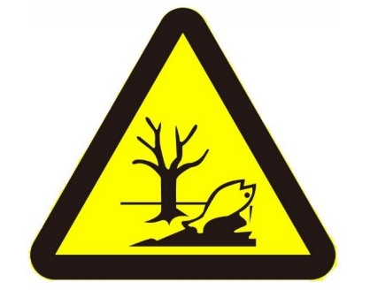
  形状 | 正方形边框 | 正方形边框 | 正方形边框 | 三角形边框 | 三角形边框
  背景颜色 | 绿色 | 绿色 | 绿色 | 黄色 | 黄色
  图形颜色 | 白色 | 白色 | 白色 | 黑色 | 黑色
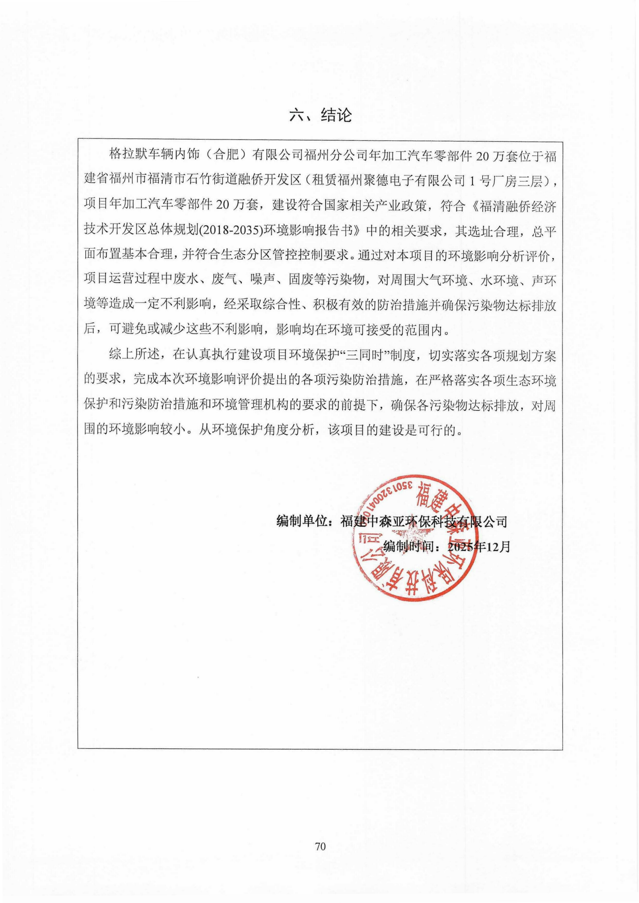
- 结论
格拉默车辆内饰（合肥）有限公司福州分公司年加工汽车零部件20万套位于福建省福州市福清市石竹街道融侨开发区（租赁福州聚德电子有限公司1号厂房三层），项目年加工汽车零部件20万套，建设符合国家相关产业政策，符合《福清融侨经济技术开发区总体规划(2018-2035)环境影响报告书》中的相关要求，其选址合理，总平面布置基本合理，并符合生态分区管控控制要求。通过对本项目的环境影响分析评价，项目运营过程中废水、废气、噪声、固废等污染物，对周围大气环境、水环境、声环境等造成一定不利影响，经采取综合性、积极有效的防治措施并确保污染物达标排放后，可避免或减少这些不利影响，影响均在环境可接受的范围内。
综上所述，在认真执行建设项目环境保护“三同时”制度，切实落实各项规划方案的要求，完成本次环境影响评价提出的各项污染防治措施，在严格落实各项生态环境保护和污染防治措施和环境管理机构的要求的前提下，确保各污染物达标排放，对周围的环境影响较小。从环境保护角度分析，该项目的建设是可行的。

编制单位：福建中森亚环保科技有限公司
编制时间：2025年12月

附表

建设项目污染物排放量汇总表，单位：t/a
项目  分类 | 污染物名称 | 现有工程  排放量(固体废物产生量)① | 现有工程  许可排放量  ② | 在建工程  排放量(固体废物产生量)③ | 本项目  排放量(固体废物产生量)④ | 以新带老削减量  (新建项目不填)⑤ | 本项目建成后  全厂排放量(固体废物产生量)⑥ | 变化量  ⑦
废气 | 颗粒物 |  |  |  | 0.8699 |  | 0.8699 | +0.8699
废气 | 非甲烷总烃 |  |  |  | 0.41 |  | 0.41 | +0.41
废水 | 废水量 |  |  |  | 931.5 |  | 931.5 | +931.5
废水 | COD |  |  |  | 0.256 |  | 0.256 | +0.256
废水 | BOD₅ |  |  |  | 0.162 |  | 0.162 | +0.162
废水 | SS |  |  |  | 0.082 |  | 0.082 | +0.082
废水 | NH₃-N |  |  |  | 0.03 |  | 0.03 | +0.03
一般工业固体废物 | 不合格品 |  |  |  | 5 |  | 5 | +5
一般工业固体废物 | 废包装材料 |  |  |  | 1 |  | 1 | +1
危险废物 | 废润滑油 |  |  |  | 0.02 |  | 0.02 | +0.02
危险废物 | 废润滑油桶 |  |  |  | 0.0025 |  | 0.0025 | +0.0025
危险废物 | 胶渣  （含废气治理滤材） |  |  |  | 3 |  | 3 | +3
危险废物 | 废空桶  （胶水、固化剂） |  |  |  | 0.748 |  | 0.748 | +0.748
危险废物 | 废活性炭 |  |  |  | 4.229 |  | 4.229 | +4.229
危险废物 | 含胶清洗废水 |  |  |  | 36 |  | 36 | +36
生活垃圾 | 纸屑、塑料等 |  |  |  | 10.35 |  | 10.35 | +10.35

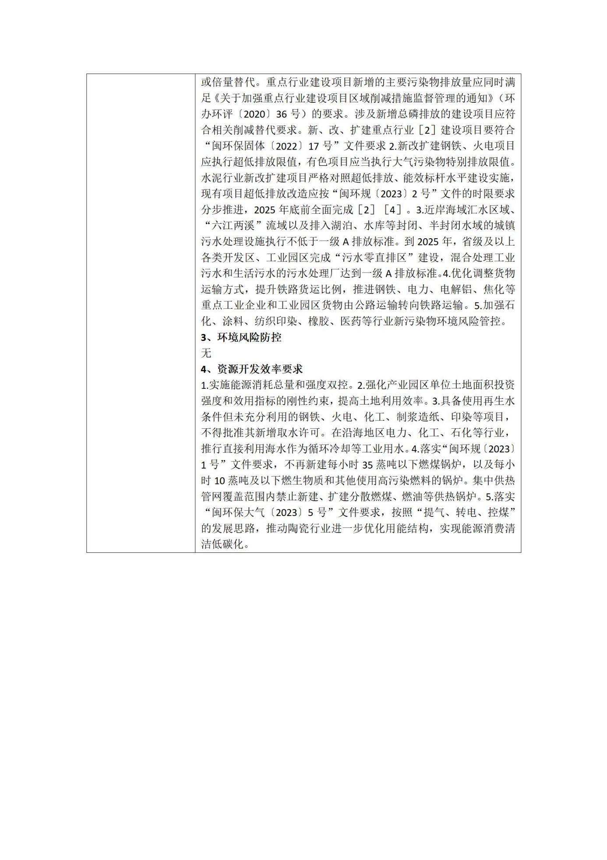

附件十二 排污指标取得事宜的承诺书

附件十三 厂房情况说明

附件十四 化粪池依托情况说明


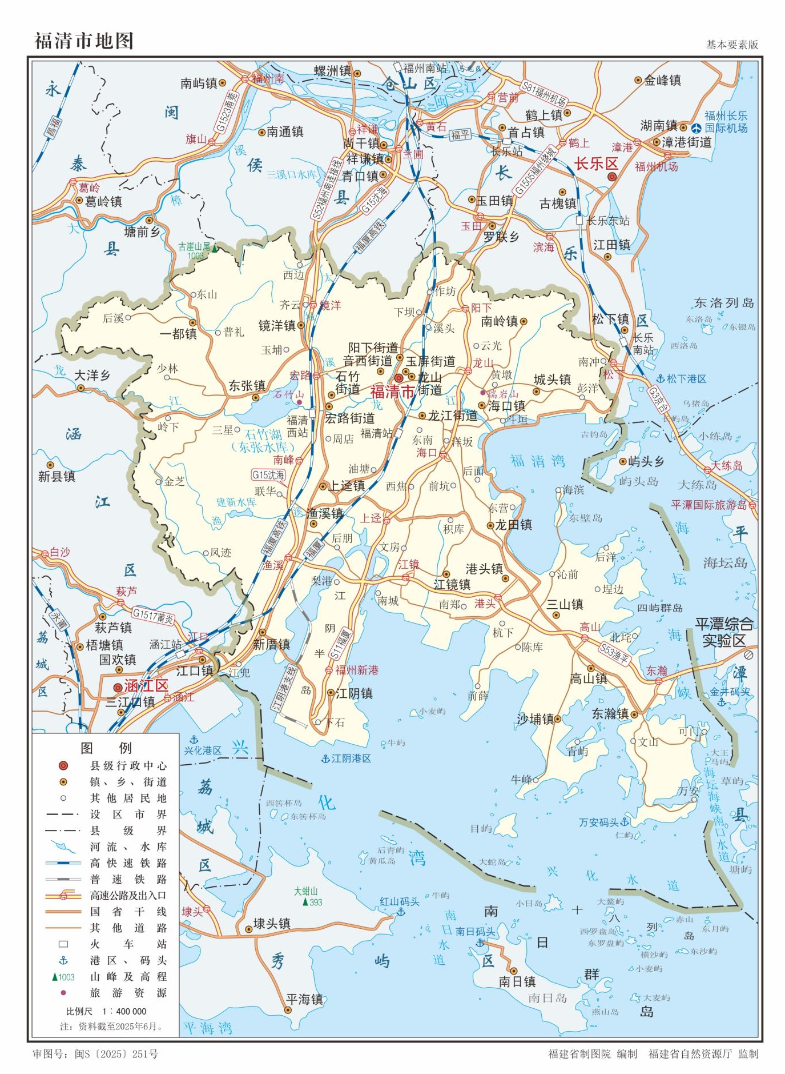
本项目位置

附图1 项目地理位置图

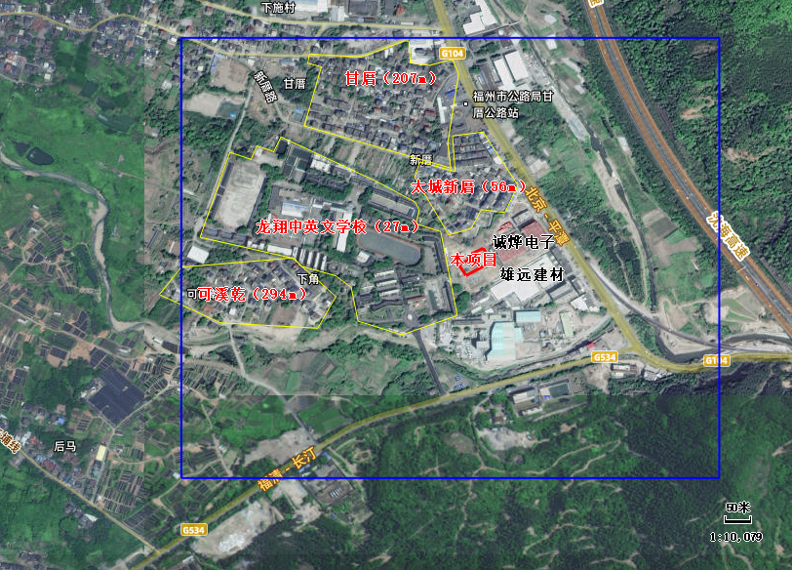
图例

□本项目
□环境保护目标
□500m范围

·附图2 项目周边环境示意图
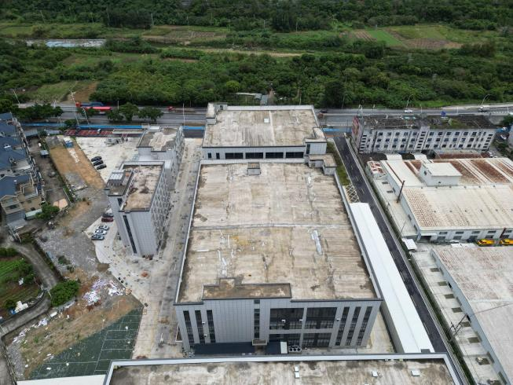 | 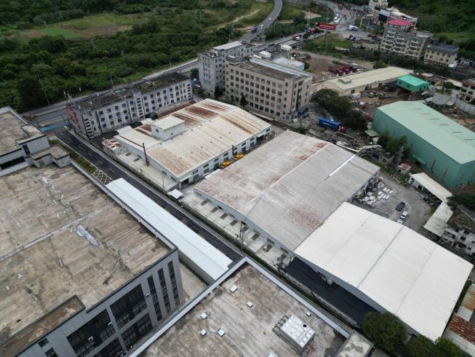
项目东侧—福清市诚烨电子有限公司 | 项目南侧—福州雄远建材有限公司
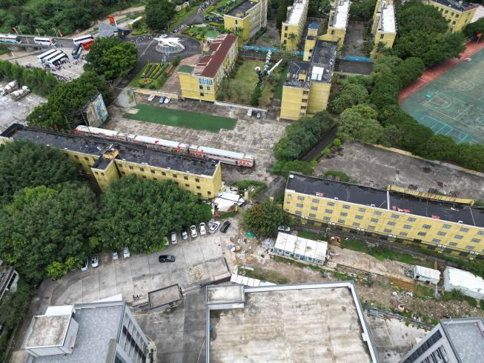 | 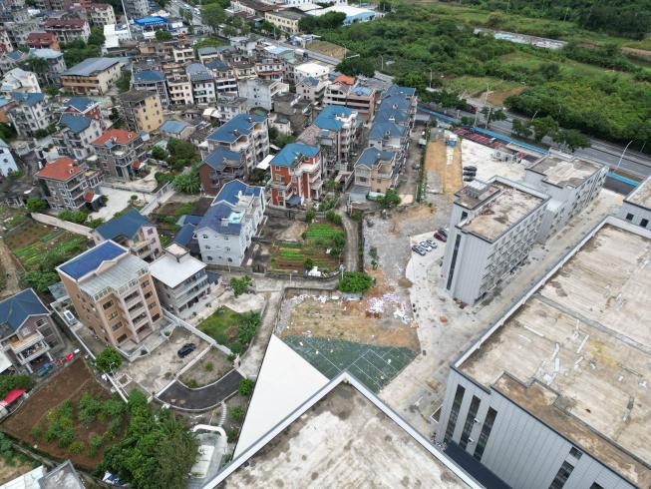
项目西侧—福清龙翔中英文学校 | 项目北侧—为太城新厝村
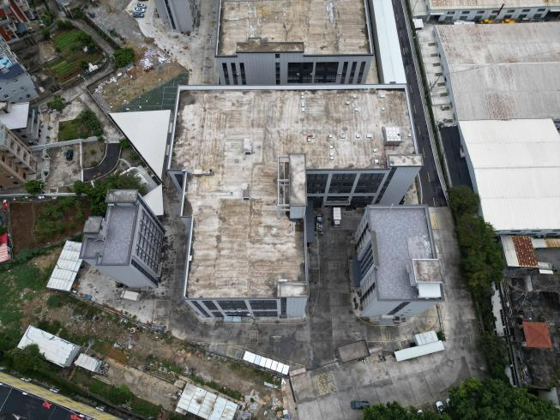
本项目厂区现状拍摄图

附图3 项目周边及厂区现状拍摄图

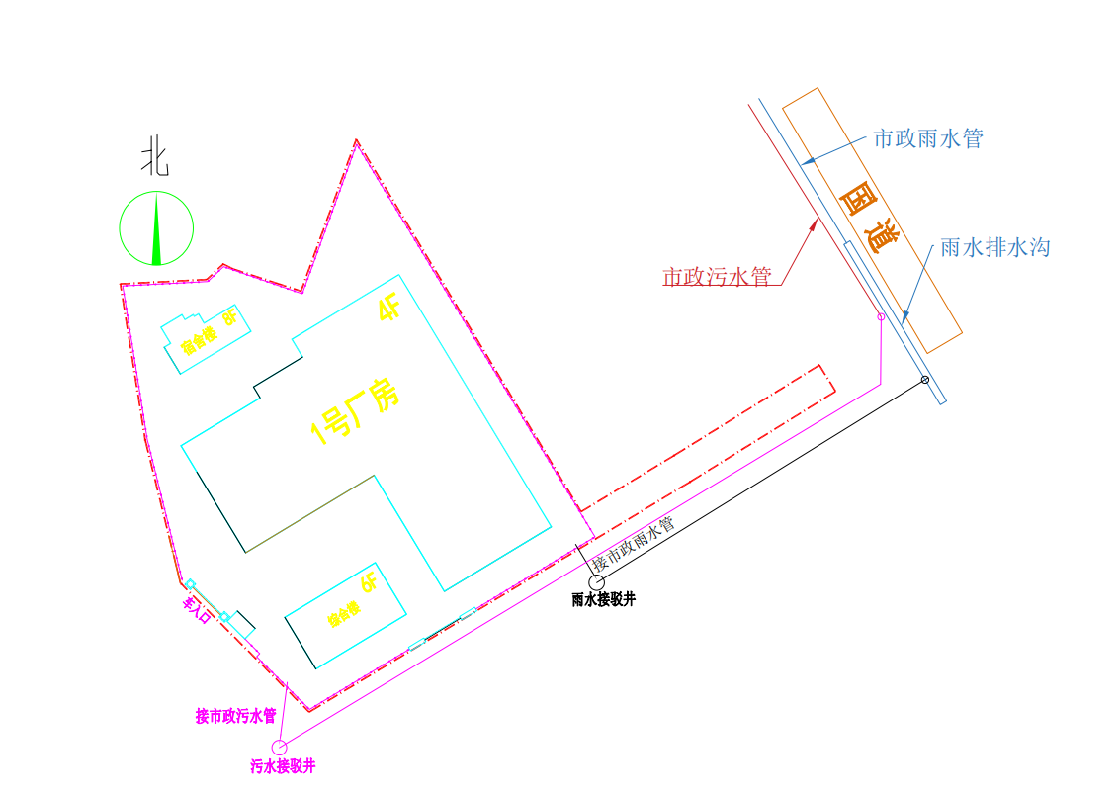

接市政给水管网
DN200

附图4 项目厂区总平及雨污管网图

N
卫生间
楼梯
楼梯
电梯
原料区
成品区

原料区
原料区

空压机房

辊胶机
热铆设备
卡子安装设备
装配线
引至屋面废气治理装置
化学品间
配胶房
喷胶台
喷胶台
配胶房
喷胶台
喷胶台
烘干房
烘干房
烘干房
热压设备
真空活化设备
真空活化设备
热压设备
热压设备
包覆区
包覆区
热铆设备
非本项目范围

附图5 1号厂房三层平面图

楼梯
电梯
楼梯
DA001

干式过滤器+二级活性炭吸附装置
危废间
N
N

附图6 1号厂房屋面层平面图
